République Algérienne Démocratique et Populaire
Ministère de l’Enseignement Supérieur et de la Recherche Scientifique

Université de Ghardaïa
Faculté des lettres et des langues
Département des langues étrangères
Mémoire de master
Pour l’obtention du diplôme de
Master de français
Spécialité : Didactique des langues étrangères

Présenté par
Chaima ZITA
Titre
Etude de la ponctuation dans les productions écrites : cas des apprenants de la 3AM de l’école SABRO Slimane à Noumerate

Sous la direction de : M. Mahmoud TOUATI
Soutenu publiquement devant le jury :
M. Ahmed RAMDANI | M.A.A | Université de Ghardaïa | Président
M. Mahmoud TOUATI | M.A.A | Université de Ghardaïa | Rapporteur
Dr. Nadia REGBI | M.C.B | Université de Ghardaïa | Examinatrice

Année universitaire : 2020/2021
Remerciements
Je voudrais d’abord remercier Dieu le tout puissant pour le courage qu’il m’a donné pour réaliser ce travail.
Ensuite, je tiens à remercier chaleureusement mon directeur de recherche qui a bien voulu accepter de diriger ce travail.
Je remercie aussi, tous mes enseignants de l’université de Ghardaïa, les membres de jury d’avoir consacré une partie de leur temps à la lecture et l’évaluation de mon travail.
Enfin, je remercie mes très chers parents, pour leur soutien inconditionnel et leurs encouragements.

Dédicace
Je dédie ce travail
A mes parents qui m’ont soutenu tout au long de ma carrière universitaire.
A mes frères, Oussama, Mohammed, Diaa et Imad.
A mes sœurs, Israa et Maria.
A toute ma famille et à tous mes amis.

INTRODUCTION GENERALE

L’apprentissage est un concept vient du verbe apprendre qui désigne : comprendre, saisir. Donc, l’apprentissage est une opération qui vise à comprendre avant de saisir. Selon S. Borg, l’apprentissage peut avoir comme sens : « Un ensemble d’opérations mises en œuvres par l’apprenant pour acquérir et réutiliser la langue cible. »
Cela nous amène à comprendre que l’apprentissage est une stratégie adoptée par l’apprenant pour acquérir la langue et pour l’appliquer dans des situations diverses.
En Algérie, il existe plusieurs langues qui sont enseignées comme langues étrangères : le français, l’anglais, l’allemand et l’espagnole. Cependant, le français est la seule langue étrangère enseignée à l’école algérienne dans tous les cycles, soit dans écoles primaires, des collèges, des lycées ainsi dans les universités.
Certes, l’objectif de l’enseignement de la langue française est la communication orale et écrite. Donc apprendre une langue consiste à apprendre la communication dans la langue cible. A ce propos, lire, écrire, écouter et parler sont les objectifs fondamentaux de l’école algérienne, cela veut dire : amener les apprenants à s’exprimer oralement, mais aussi et surtout par l’écrit.
Par ailleurs, On ne peut pas juger la qualité et la maitrise de l’apprentissage d’une langue étrangère que par la pertinence des quatre compétences suivantes : la compréhension orale, la compréhension écrite, la production orale et la production écrite.
A l’instar des autres compétences, la production écrite mérite une grande attention particulière, elle est importante en elle-même parce que si l’étudiant la maitrise, cela signifie qu’il est en progression dans son apprentissage de la langue. Ensuite, à travers la production écrite nous pouvons évaluer la compréhension orale et la compréhension écrite.
Un texte bien écrit contient des différents signes de ponctuation, donc la ponctuation joue un rôle primordial dans la communication écrite, elle permet de structurer grammaticalement un texte et de comprendre son sens.
Les règles de la ponctuation doivent être respectées comme l’orthographe. Bien sûr, il faut savoir les signes de ponctuation pour pouvoir écrire, lire et parler correctement.
Les signes de ponctuation sont : crochet, point d’exclamation, guillemets, point d’interrogation, parenthèse, point, point-virgule et point de suspension, tirets, la virgule. Il faut rappeler que chaque signe de ponctuation a une place propre à lui, autrement dit il n’est jamais placé de manière arbitraire.
Donc, la ponctuation représente un objet d’étude à prendre en sérieux, c’est pourquoi nous voulons aborder notre recherche qui vise à dévoiler l’importance de l’utilisation de la ponctuation, son rôle et sa fonction. En effet, son absence dans un texte le rend incompréhensible. Cela a été confirmé par Gremy Arnold dans la citation suivante : « La ponctuation est souvent négligée, ou malmenée alors qu’elle est essentielle pour la lisibilité donc pour la compréhension d’un message. Il faut toutefois noter que son usage a évolué et continue d’évoluer. »
Nous avons choisi ce sujet afin de démontrer la nécessité de l’utilisation des signes de ponctuation pour les élèves de la 3 AM, car la plupart d’entre eux ne lui accordent pas d’importance dans leurs productions écrites ou ils les placent d’une manière incorrecte.
Pour avancer notre travail, nous nous interrogeons sur ce phénomène par la problématique suivante : Comment la ponctuation est exploitée dans les productions écrites des apprenants de la 3AM ?
Dans le but de répondre à cette problématique, nous émettons comme hypothèses de départ les propositions suivantes :
-Les signes de ponctuation seraient bien maitriser par les apprenants.
-Les productions écrites des élèves seraient pauvre des signes de ponctuation.
-Les signes de ponctuation seraient utiliser mais d’une manière incorrecte.
Notre étude vise divers objectifs. Premièrement, nous voulons à travers cette étude apporter des stratégies pédagogiques relatives à l’utilisation des signes de ponctuation. A cela s’ajoute aussi le vouloir d’étudier l’usage des signes de ponctuation dans les productions écrites des apprenants de la 3AM. Un autre objectif est davantage ciblé, celui d’aider les apprenants à bien maitriser les signes de ponctuation et les employer correctement dans leurs écrits.
Pour réaliser notre mémoire, nous allons adopter une méthodologie descriptive analytique, nous allons observer la situation problème, puis nous allons décrire la situation et l’analyser et enfin faire le travail sur le terrain.
Pour bien mener ce travail à terme, la présente recherche s’articulera sur deux chapitres : un premier chapitre théorique, un deuxième chapitre pratique. Nous aborderons dans le premier des notions théoriques : les définitions des notions de base de sujet, à savoir la production écrite, la ponctuation et les règles de leurs emplois et leurs fonctions.
Dans le second chapitre, nous allons analyser les questionnaires mis à disposition des enseignants de la 3AM, puis nous analyserons aussi les productions écrites des élèves de la 3Am. Enfin, nous conclurons ce travail par une synthèse qui explique les résultats obtenus à travers cette enquête et la confirmation ou l’infirmation des hypothèses citées au début de notre travail.

CHAPITRE I
DES NOTIONS THEORIQUES

Introduction
La didactique est la science qui étudie un domaine particulier, les méthodes de l’enseignement, elle analyse les contenus (connaissances, savoir- faire, savoir, etc.) en tant qu’objet d’enseignement et d’apprentissage meilleur à des matières scolaires. Elle étudie aussi les conditions de la transmission de la culture propre à une institution et les conditions de l’acquisition de connaissances par un apprenant.
Selon Pierre MARTINEZ, la didactique est définie comme : « un ensemble de moyens, techniques et procédés qui concourent à l’appropriation, par un sujet donné, d’éléments nouveaux de tous ordres. »
La didactique de l’écrit est une branche de la didactique du FLE, elle s’intéresse à l’enseignement /apprentissage de l’écrit. Ce dernier inclut diverses compétences à développer telles que la conjugaison, l’orthographe, la syntaxe et même la ponctuation qui est notre objet d’étude.
Réussir une expression écrite n’est pas une tâche facile, car les apprenants ne partagent pas les mêmes conditions et les mêmes circonstances (sociales, éducatives, culturelles…) donc : Comment les amener à bien écrire et surtout à bien employer les signes de ponctuation dans une expression écrite ?
1-La production écrite
Produire une expression écrite est une tâche pénible pour plusieurs apprenants, car ils ne savent pas les règles de l’écriture. Ainsi l’écriture est un système de représentation graphique qui produit de langage et libère du sens au moyen de signes inscrits ou de formes culturellement situées sur un support.
Elle favorise la reconnaissance et la mémorisation, elle permet de renforcer l’attention portée aux informations, cela donne au cerveau une meilleure évaluation et l’organisation des données reçues.
On ajoute dans le même sens que l’écriture repose sur trois points importants, premièrement garantir une communication parfaite, en deuxième produire un texte qui répond au caractéristiques de la textualité, le dernier point est se conformer à l’usage écrit d’une langue donnée.
Le processus d’écriture se distingue par quatre compétences : la planification, la rédaction, la réécriture et la révision.
De ce fait, nous proposons le schéma ci-dessus qui résume ce que nous avons expliqué précédemment.
Figure -1- Un schéma montrant les compétences de l’écriture.

1-1-Définition de la production écrite
La production écrite est une activité qui vise la mise en place de la totalité des acquis de l’apprenant durant la séquence de l’apprentissage. L’objectif principal de cette activité est d’amener l’apprenant à s’exprimer librement ses sentiments ; ses idées ; ses intérêts ; ses préoccupations afin de communiquer avec autrui. Cela exige la maitrise des méthodes et des stratégies que l’apprenant doit s’approprier au cours de son apprentissage.
En didactique des langues étrangères la production écrite est une activité qui permet la construction du sens. Son apprentissage vise à doter l’élève d’un potentiel qui lui permettra de rédiger des textes dans des situations variées.
La production écrite occupe une place très importante dans l’enseignement/ apprentissage du FLE, elle est la capacité de transmettre une idée et un sentiment aux autres, en utilisant des compétences linguistiques telles que la grammaire, l’orthographe, la syntaxe et les signes de ponctuation (la virgule, le point d’exclamation et le point d’interrogation …)
Elle vise que l’apprenant doit maitriser : l’utilisation des compétences linguistiques, la construction des phrases correctes, l’utilisation des images artistiques, la liaison des paragraphes les uns aux autres permet de construire la pensée et le sentiment exprimés, l’utilisation des différents signes de ponctuation facilite l’interaction de la lecture avec le sujet.
La didactique de l’écrit a accordé une importance à la production écrite depuis l’arrivée de l’approche communicative qui rénove la production écrite comme une compétence communicative à part entière. La production écrite est l’une des quatre compétences communicatives : l’expression orale, la compréhension orale, la production écrite. Elle se distingue de l’expression écrite, bien qu’elles soient toutes les deux formes de communication langagière. A ce sujet J.P CUQ explique : « L’expression sous sa forme orale ou écrite constitue avec la compréhension orale et écrite un objectif fondamental de l’enseignement des langues. »
On peut dire donc que l’expression que ce soit orale ou écrite vise à enseigner la langue.
Produire et écrire un texte n’est pas une suite de mots ou de phrases syntaxiquement correcte, mais un ensemble cohérent qui obéit aux lois explicites : la cohérence textuelle, discursive, les règles de progression et de répétition…, Nous poserons la question suivante : qu’est-ce que produire un texte écrit ?
Selon Courtillon, la notion de production écrite en classe des langues est définie comme « une production d’une phrase écrite en réponse à une question ou à un exercice et une sorte de capacité scolaire minimale, qui suppose la connaissance des règles d’organisation du genre de texte produit. »
De là, nous concluons que la production écrite vise la connaissance des lois et des règles d’organisation.
D’une part, l’écrit est défini comme : « apprendre à écrire, c’est mettre en place un autre système de production différente dans ses moyens, ses contraintes, et ses fonctions du système de production écrite.
D’autre part, Isabelle GRUCA et J-P CUQ ont fournis deux définitions à l’écrit :
Premièrement : « l’écrit est une activité verbale relevant de l’acte volontaire complexe, liée à l’intervention de la conscience et à la présence d’une motivation. »
En deuxième : « écrire c’est donc produire une communication au moyen d’un texte et c’est aussi écrire un texte dans une langue étrangère. »
A travers les définitions précédentes, on peut dire que l’écriture c’est la production d’un système qui diffère du système de la production écrite par ses fonctions et ses moyens. L’écrit c’est la production de la communication dans un texte qui demande la conscience et la présence de la motivation.
L’acte d’écriture se décompose en trois phases : une phase d’élaboration, une phase de mis en texte et une phase de révision.
Ces trois phases mettent en œuvre des opérations mentales qui concernent la planification, la conceptualisation, l’organisation linéaire et la cohérence sémantique d’un texte ; il s’agit de la compétence discursive. Et pour les opérations de la syntaxe et l’orthographe, elles visent la compétence linguistique.
Nous expliquerons dans ce qui suit en détail les trois phases précédentes :
En premier lieu, la phase d’élaboration est une opération organisée par l’apprenant pour réussir son activité scripturale, à l’aide d’objectifs fixés et de moyens appropriés sur une période déterminée, aussi elle permet à l’apprenant de se construire une représentation des connaissances internes.
En utilisant trois points principaux : D’abord, La production des idées à travers les outils qui facilitent l’organisation du texte, le choix des informations à saisir tout au long de l’écriture du texte, l’inspiration de modèles externes pour la production des textes originaux, paraphraser en transposant d’une langue à une autre, d’une culture à une autre. Puis, l’organisation des idées à travers le classement des idées importantes selon l’ordre de priorité, la réorganisation des contenus reçus et l’élimination des idées retenues et l’établissement des structures à l’aide des informations choisies afin d’élaborer un plan. Enfin, le cadrage des buts permet d’envisager les étapes de production qui conviennent, déterminer les objectifs du scripteur, réajuster les objectifs pendant la production de texte et limiter objectivement les finalités de l’écrit.
En deuxième lieu, la phase de la mise en texte : elle ne vise pas seulement la production du texte, mais aussi à mettre en pratique les automatismes pour corriger les erreurs dès qu’on écrit.
La mise en texte permet à l’apprenant d’activer les informations stockées dans la mémoire à long terme, s’engager dans l’écriture sans heurter des idées et développer les idées sélectionnées, enrichir la mise en texte en employant la ponctuation, des antonymes, des figures de style, les articulateurs logiques ou chronologiques, réaliser une mise en page.
En troisième lieu, la phase de révision : elle accorde à l’apprenant des pauses de rédaction à travers, la vérification des choix linguistiques et les procèdes textuels, la mise en place des connecteurs et les règles de cohérence du texte, l’enchainement des idées et le sens, aussi effectuer une comparaison de façon contrastive des éléments de la langue maternelle.
Savoir écrire est donc transférer les savoirs de la lecture à l’écrit. Cet acte peut être divisé en : savoir argumenter, savoir décrire, savoir raconter. Il repose sur des compétences de nature différentes :
Compétence linguistique, discursive, référentielle, cognitive et socioculturelle.
1-2-Les composantes de la production écrite
La production écrite a plusieurs composantes, à savoir la composante linguistique, référentielle, socioculturelle, discursive…
Nous expliquons cela dans les lignes suivantes.
1-2-1-La composante linguistique
La composante linguistique est la première base de la production écrite. Il s’agit d’une compétence liée à la connaissance des modèles phonologiques, grammaticaux et textuels d’un système linguistique, ce qui est confirmé par S, Moirand dans la citation suivante : « Une composante linguistique, c’est-à-dire la connaissance et l’appropriation des modèles phonétiques, lexicaux, grammaticaux et textuels du système de la langue.»
De là, nous concluons que la composante linguistique concerne particulièrement la connaissance et la capacité d’utiliser des modèles phonétiques, lexicaux, grammaticaux du système de la langue.
1-2-2-La composante référentielle
Elle se réfère à la connaissance de domaine d’expérience et de référence et des objets du monde et de leurs relations. Autrement dit la composante référentielle suppose les domaines d’expérience et les objets du monde.
1-2-3-La composante discursive ou pragmatique
Cette compétence suppose la connaissance de différents types de discours ou échange (débat simple, échange de point de vue) de leur organisation selon les paramètres des différentes situations de communication.
1-2-4-La composante socioculturelle
La composante socioculturelle concerne la connaissance et l’appropriation des règles sociales et les normes d’interaction et de communication, par exemple : les règles de politesse, les groupes sociaux, la culture, statut.
1-2-5-La composante cognitive
Elle met en œuvre des stratégies dans une suite d’opération d’acquisition et de construction du savoir.
La production écrite : « est une activité de résolution de problèmes, au cours de laquelle le sujet est appelé à mobiliser ses connaissances, à mémoriser l’organisation de sa production et à prendre des décisions. »
Donc, la production écrite est considérée comme une activité de résolution de problèmes qui vise une série d’opérations mentales.
L’apprenant passe par tous ces processus pour produire un texte : les connaissances stockées par le scripteur, ordonner les mots dans une phrase et enchaîner les phrases dans un paragraphe pour produire un texte cohérent, planifier le texte, l’organiser et le réviser.
1-3-Les problèmes liés à la production écrite
La production écrite n’est pas un processus facile à réaliser et cela se complique surtout en ce qui concerne l’écriture dans une langue étrangère. C’est ce qu’affirment J-P Cuq et Isabelle Gruca dans leur livre cours didactique de français langue étrangère et seconde :
« Rédiger est un processus complexe et faire acquérir une compétence en production écrite n’est pas une tâche aisée, car écrire un texte ne consiste pas à produire une série de structures linguistiques convenables, mais réaliser une série de résolution de problèmes. »
En effet, la rédaction d’un texte demande beaucoup de connaissances et la maitrise des aspects de la langue à fin d’être réinvestis en répondant à l’objectif spécifique de la tâche.
Cependant, la plupart des apprenants savent ces aspects, mais ne les appliquent pas dans leurs productions écrites.
De plus, les problèmes qui surviennent dans l’activité de l’écriture peuvent être de natures différentes :
1-3-1-Problème psychologique
Selon Denis Barril : «Ce qui intimide l’écriture, c’est qu’elle est une communication à distance et qu’elle a un caractère persistant. »
Donc, il s’agit d’un problème lié à l’absence et au manque entre le scripteur et les lectures.
1-3-2-Problème cognitif
Le problème cognitif est lié à la méconnaissance des composantes qui gèrent le processus de la production écrite et à l’incapacité des éléments de la langue et au processus d’écriture.
1-3-3-Problème linguistique
C’est un problème lié au système linguistique lui-même, qui concerne en premier lieu le système des règles qui régissent le fonctionnement de la langue ; et qu’elles traitent l’emploie des constructions morphosyntaxiques, textuelles, syntaxiques…qui permettent au rédacteur une meilleur production des énoncés.
1-3-4-Problème socioculturel
Le socioculturel est essentiel pour une meilleure communication. Cependant, la non maitrise de cette compétence peut se reflète sur la qualité du texte écrit.

2-La ponctuation
2-1-Etymolgie et définition de la ponctuation
Le mot ponctuation se compose du verbe ponctuer et le suffixe ation, le verbe ponctuer trouve origine au début de XVIe siècle et il est emprunté au latin médiéval punctuare (de punctum « point »).
La ponctuation est l’ensemble des signes qui représentent dans un texte écrit les silences, les variations de l’intonation, elle nous aide à bien comprendre le texte.
Parmi les signes de ponctuation on trouve : le point, le point-virgule, les deux points, la virgule, le point d’exclamation et d’interrogation, les points de suspension, les guillemets, le tiret, les parenthèses et la barre oblique, les cochets.
Savoir employer les signes de ponctuation est très important, car un simple déplacement de signe dans une phrase modifie complètement le sens. C’est pourquoi l’étudiant doit y faire attention, lorsqu’il utilise les signes de ponctuation.
Voici l’exemple suivant qui illustre mieux cette idée :
Maman dit, celui qui sème l’injustice moissonne le malheur.
La place des signes de ponctuation modifie radicalement le sens.
Voici l’utilisation correcte des signes de ponctuation dans cette phrase :
Maman dit : « Celui qui sème l’injustice moissonne le malheur. »
Il existe plusieurs définitions pour la notion de la ponctuation :
D’abord, la ponctuation est définie comme : « Un art dans l’écriture. »
A travers la citation précédente, les signes de ponctuation sont considérés comme des arts d’écriture.
Puis, la ponctuation :
« est un ensemble de signes indispensables à l’écrit pour délimiter les phrases, pour indiquer leur type en transcrivant sommairement les intonations de l’oral, pour leur donner un rythme et enfin pour lever des équivoques de sens en séparant certains groupe de mots. »
De là, nous concluons que la ponctuation est nécessaire dans le texte écrit, car elle permet de délimiter les phrases et indiquer leur type, donner un rythme et séparer les groupes de mots.
Ensuite, Nina Catach a trouvé la ponctuation comme :
« Un ensemble de signes visuels d’organisation et de présentation accompagnant le texte écrit, intérieurs au texte et communs aux manuscrits aux imprimés ; la ponctuation comprend plusieurs classes de signes graphiques directs et formant système, complétant ou suppléant l’information alphabétique. »
A partir la citation précédente, on peut dire que les signes de ponctuation sont considérés comme des marques d’organisation visuelles et de présentation du texte écrit. Ils comprennent plusieurs catégories de signes graphiques qui complètent et remplacent les informations alphabétiques.
Nous pouvons comprendre aussi le rôle de la ponctuation avec la définition citée par Georges Mounin dans son dictionnaire de la linguistique. La ponctuation est :
«L’ensemble de signes orthographiques destinés à marquer les séparations d’ordre syntaxique, en même temps qu’ils servent, en principe dans l’écriture, à marquer plus en moins la prosodie. Le point marque la fin d’une phrase, il s’accompagne d’une chute mélodique et d’une pause importante ; la virgule et le point-virgule sont accompagnés des mêmes phénomènes, en générale moins marqués. Le point d’interrogation qui marque une interrogation est accompagnée d’une montée mélodique, tandis que le point d’exclamation peut l’être d’une montée mélodique ou d’un accent d’intensité, sur l’un ou l’autre des éléments de la phrase. »
Le rôle de la ponctuation se représente dans la distinction des coupures grammaticales, le point suggère la fin de la phrase et la virgule et le point-virgule sont accompagnés des mêmes phénomènes. Le point d’interrogation se trouve à la fin de la phrase interrogative et il s’accompagne d’une élévation mélodique, pour le point d’exclamation se trouve à la fin de la phrase exclamative et il suggère l’étonnement et l’exclamation.
L’utilisation de signes de ponctuation est très nécessaire dans les productions écrites. Parmi les besoins de leur utilisation, nous vous proposons :
Besoins personnels, scolaires ou religieux : La ponctuation représente une aide générale à la lecture et à la diction au sens large du terme, elle permet aussi de reconnaitre les types de phrases.
Besoins plus spécifiquement visuels, critiques ou scientifiques : La ponctuation joue dans le traitement du texte, surtout lorsqu’il s’agit de l’analyse de discours.
Ces deux facteurs expliquent l’apparition des premières marques d’organisation de textes, ils permettent de mieux comprendre les passages difficiles, ainsi que de pouvoir mieux énoncer ou mieux dicter, quel que soit le type du message écrit poème, texte…
2-2-Les différents signes de ponctuation et les règles de leurs emplois
La question : Est-ce qu’il est possible d’écrire un texte sans employer le point ?
La réponse : Non, il faut savoir tout d’abord que le sens des phrases dans un texte ne dépend pas uniquement de la syntaxe, mais aussi du point et d’autres signes comme la virgule, le point d’exclamation et le point d’interrogation… Il est impossible de véhiculer un texte écrit sans le ponctuer, mais il faut savoir simplement comment placer chaque signe de ponctuation dans la place convenable.
Voici dans les lignes suivantes, les principaux signes de ponctuation dans la langue française et les règles de leurs emplois.
2-2-1-Le point.
Il est utilisé pour marquer la fin d’une phrase déclarative par exemple : Leila mangue la pomme.
Ou pour marquer l’abréviation par exemple : M. c’est l’abréviation de mot monsieur.
Le point est défini par Popin comme le suivant : « Le point est un signe entièrement arbitraire. La seule obligation que l’on puisse noter, il marque une descente complète de la voix et une pause importante avant que la voix ne remonte pour une autre. »
Donc, le point représente une descente du son et une pause avant qu’une autre voix monte.

2-2-2-Le point-virgule ;
Il marque une pause importante que la virgule, mais à la différence du point, la voix ne baisse pas complètement entre les deux propositions.
Il sépare des propositions ou expressions indépendantes, mais qui ont entre elle une relation logique par exemple : La planète se réchauffe ; les glaciers reculent d’année en année.
Le point-virgule est également utilisé pour lorsque la deuxième proposition est introduite par un adverbe. Par exemple, on a la phrase suivante : Sa voiture est tombée en panne au milieu de la campagne ; heureusement un fermier passait par là.
Il met en parallèle deux propositions, par exemple : Maria jouait au tennis ; son frère préférait le football.
Le point-virgule sépare les termes d’une énumération introduite par deux points par exemple : Acheter à celui qui vend les fruits :
-5 citrons ;
-3 pommes ;
-6 oranges.
2-2-3-Les deux points :
Ils peuvent annoncer une énumération. Dans la phrase suivante par exemple, les deux points sont employés pour marquer une énumération.
Les trois grandes villes de France sont : Paris, Marseille et Lyon.
Ils sont aussi employés pour introduire une citation, des paroles rapportées, par exemple : Paul Valéry dit : « L’art est fait de beaux détails. »
Les deux points s’utiliser encore pour rendre compte d’une relation de cause ou de conséquence, par exemple : Je n’ai nullement aimé ce film : il était tellement vulgaire.
2-2-4-Les tirets -
Les tirets sont utilisés pour indiquer des paroles des interlocuteurs dans un dialogue par exemple :
-Comment t’appelles-tu ? –Je m’appelle Isabelle.
Ils servent à l’énumération des termes dans une liste par exemple :
Pour la rentrée scolaire, acheter :
- 02 cahiers ;
- une gomme ;
-une règle ;
-des stylos.
Ils séparent le nom de l’interlocuteur du texte de son intervention dans les comptes rendus ; il est alors le plus souvent précédé d’un point par exemple :
Simon Ladéroute.- je ne vois qu’une solution l’abandonner.
2-2-5-Le point d’interrogation ?
Il se place à la fin d’une phrase interrogative par exemple : Comment allez-vous aujourd’hui ?
Et lorsqu’il se place entre les parenthèses ( ?) il marque l’incertitude exemple :
William Shakespeare est né le 23 Avril 1564 ?
Il figure à la fin des phrases affirmatives ou négatives qui par l’intonation expriment une véritable interrogation par exemple :
Il ne vous dérange pas ?
Tu viens ?
Il peut figurer entre parenthèses pour remplacer les dates de naissance ou de décès qui sont inconnues par exemple : Omer Boivin ( ?-1830)
Il est également possible d’utiliser le point d’interrogation sans parenthèses pour signaler simplement un chiffre manquant par exemple : 19 ? 7
2-2-6-Le point d’exclamation !
Il se place à la fin d’une phrase exclamative ou d’une phrase exprimant la surprise, un ordre, l’admiration… exemple : Que cette fleur est belle !
Il est employé après une interjection, par exemple : Oh !, Ah ! Ou après l’apostrophe exemple : Taxi !
2-2-7-Les guillemets « »
Les guillemets permettent d’encadrer les écrits de quelqu’un c’est-à-dire une citation par exemple : « Quand je regarde l’histoire, j’y vois des heures de liberté et des siècles de servitude. » Joseph Joubert
Ils encadrent un discours directe lorsqu’ils précédés de deux points par exemple : Il tourna vers moi et demanda : « Avez-vous de l’heur. »
2-2-8-Les points de suspension …
Ils peuvent avoir différentes valeurs :
Ils indiquent une hésitation au cours de phrase, par exemple : Elle est …partie hier matin.
Employés en fin de phrase, ils sous-entendent une suite, une référence, une complicité avec celui à qu’on s’adresse, un effet d’attente, par exemple : Vous me comprenez …un jour, je ferai le tour du monde…
Ils peuvent également être employés après l’initiale d’un nom ou d’un mot que ne souhaite pas citer exemple : Monsieur K…m’a raconté cette étrange histoire.
2-2-9-Les parenthèses ()
Les parenthèses servent à isoler un mot, un groupe de mots à l’intérieur de la phrase. Généralement une explication, un commentaire sans lien syntaxique avec le reste de la phrase par exemple : il n’a pu se présenter à son entretien (ce n’était d’ailleurs pas la première fois) et n’a même pas pris la peine de s’excuser.
Elles permettent de signaler des variations de genre se de nombre par exemple : passionné(é) s littérature, cet ouvrage saura vous séduire.
2-2-10-La virgule,
Elle est le signe de ponctuation le plus employés dans les écrits. Nous mettons la virgule dans les cas suivants :
Juste après les conjonctions de coordination mais, donc, car par exemple : Il est arrivé en retard, mais il s’est excusé.
Dans une énumération exemple : j’ai un stylo, un crayon, une règle, une trousse.
Après les compléments circonstanciels de temps et de lieu, par exemple : Dans le jardine, les garçons jouent au ballon.
Après le nom d’un lieu ou d’une date, par exemple : A Bejaia, il fait beau.
Après les propositions placées au début de la phrase par exemple : Puisque tu es malade, consulte un médecin.
2-2-11-Les cochets []
On les utilise lorsque, à l’intérieur d’une parenthèse, il est nécessaire d’en ouvrir une autre par exemple :(Albert Camus [1913-1960] a obtenu le prix noble de littérature en 1957).
2-2-12-La barre oblique/
La barre oblique dite également barre transversale, elle est employée :
Dans l’écriture des unités de mesure par exemple : 120km/h (sous-entendu kilomètre par heure).
En remplacent d’un trait d’union exemple : la ligne Paris/Marseille.
Dans les expressions alternatives par exemple : et/ou.
Voici un tableau qui résume tout ce que nous avons expliqué précédemment :

Le signe | Le symbole | L’utilisation
Point | . | Il est utilisé pour marquer la fin d’une phrase déclarative.
Virgule | , | Elle peut marquer un détachement, une juxtaposition, une coordination, un effacement.
Deux points | : | Ils sont utilisés pour introduire une explication, ou dans le style direct.
Point-virgule | ; | Il est utilisé pour séparer deux propositions  qui ont entre elles une relation logique.
Point d’interrogation | ? | Il est utilisé pour marquer la fin d’une phrase interrogative.
Point d’exclamation | ! | Il indique la surprise ou l’étonnement et il est employé aussi après une interjection.
Points de suspension | … | Ils sont utilisés pour marquer une phrase  Inachevée ou pour marquer une hésitation, ou pour marquer une énumération incomplète.
Les guillemets | « » | Ils sont employés dans le discours direct et les citations.
Les cochets | [] | Les cochets ont utilisés pour indiquer l’ajout et le retranchement.
La barre oblique | / | Les unités de mesures.

Tableau-1- L’emploi des signes de ponctuation
2-3-Les fonctions de la ponctuation
La ponctuation a pour but l’organisation de l’écrit, grâce à un ensemble de signes graphiques ; elle a trois fonctions principales.
D’abord, elle indique des faits de la langue orale comme l’intonation (indications prosodiques), puis elle marque les degrés de subordination entre les différents éléments du discours (rapports syntaxiques). Enfin elle précise le sens et définit les liens logiques entre ces éléments (informations sémantiques).
On va expliquer les trois fonctions de la ponctuation en détail dans les lignes qui suivent :
2-3-1-La fonction prosodique
C’est la fonction qui marque les pauses, les rythmes, l’intonation et la mélodie de la phrase. Les signes qui marquent les pauses sont des signes pausaux : le point final, il s’agit d’une pause remarquable. La virgule marque une pause courte, alors que le point-virgule marque une pause moyenne.
Et pour les signes qui marquent l’intonation ou un rythme sont : le point d’interrogation et le point d’exclamation.
2-3-2-La fonction syntaxique
« La ponctuation accompagne l’ordre des mots, des groupes de mots et des phrases. »
Donc, la fonction syntaxique contribue à l’organisation des mots ainsi qu’à les joindre pour la formation de la phrase.
Dans cette fonction, il existe trois niveaux de délimitation :
Des signes qui permettent à la séparation et la délimitation sont : les espaces, les apostrophes et les traits d’union.
Des signes qui contribuent à la délimitation intra-phrastique sont : la virgule, le point-virgule, les parenthèses, les guillemets et les deux points.
Des signes qui assurent la délimitation et séparent les phrases entre elles sont : la majuscule, le point final, le point d’exclamation et interrogation.
2-3-3-La fonction sémantique
«Les signes de ponctuation aident à comprendre le sens d’un texte. »
A travers cette citation, la ponctuation a pour fonction de faciliter la compréhension du texte, elle est un élément essentiel de la communication écrite.
La fonction sémantique peut être :
Une valeur modale, parfois le signe de ponctuation à la fin d’une phrase permet à déterminer le type de la phrase, de même comme les points de suspension qui fait prendre un sens tout à fait différent à un énoncé.
Une construction en plan d’énonciation distinct, les signes qui modifient le changement du niveau énonciatif sont : les guillemets, parenthèses et les cochets.
L’analyse sémantique de la phrase c’est le signe qui peut nous aider à comprendre le sens d’une phrase.
Voici, le schéma ci-dessus qui résume ces fonctions :
Figure-2-Un schéma illustrant les fonctions de la ponctuation.
3-Le problème de l’usage des signes de ponctuation dans les productions écrites
La plupart des étudiants ont des problèmes avec l’usage des signes de ponctuation dans leurs productions écrites, ils l’ont mis sans suivre ses règles. Certains l’oublient et n’accordent pas d’importance à l’appliquer dans leurs écrits, alors que son rôle est capital et mérite d’être pris en considération lors de la lecture ou de la rédaction.
3-1-La ponctuation dans une classe de FLE
La ponctuation est l’ensemble des signes graphiques, elle est un élément essentiel et principal dans les productions écrites. La ponctuation sert à aider le lecture à comprendre le sens d’un texte et à déchiffrer le message écrit.
L’enseignant de la langue française doit accompagner des tâches et suivre des bonnes méthodes pour qu’il puisse aider les apprenants à maitriser correctement le système de l’emploi des signes de ponctuation lors de leurs productions écrites.
De plus, les didacticiens français ont montré l’importance de faire comprendre aux apprenants les rôles énonciatifs des signes de ponctuation en écriture aussi bien qu’en lecture.
Ceci est confirmé par Nina Catach dans la citation suivante : « D’un point de vue didactique, la ponctuation est d’une importance capitale dans le développement des compétences langagières, car elle fournit une aide précieuse à la lecture et à l’écriture. »
Donc, avec la lecture et l’écriture les apprenants apprendront et deviendront capable à ponctuer leurs écrits.
Malgré son importance, la ponctuation est considérée comme un domaine peu maitrisé par les apprenants qui n’arrivent pas à ponctuer correctement leurs textes écrits.
C’est un système compliqué qui fait un problème pour les apprenants. Ce qui est confirmé dans la citation qui suit :
« L’enseignement de la ponctuation est problématique parce que le système de ponctuation est un système linguistique qui fait problème en lui-même. »
Nous concluons donc que les apprenants ont souvent des problèmes avec l’emploi de la ponctuation, pour la simple raison qu’il constitue en lui-même un système qui fait problème.
De ce fait, les enseignants doivent observer, lire des textes et des productions libres de leurs apprenants pour vérifier et relever les lacunes de la ponctuation. Ils doivent aussi consacrer au moins un peu de temps dans la classe pour faire comprendre la leçon sur ce domaine complexe pour montrer l’utilité de l’emploi de tel ou tel signe dans le tel ou tel contexte.
3-2-Absences des signes de ponctuation
Les signes de ponctuation ont un rôle très important dans les productions écrites, cependant les élèves ne leur accordent pas d’importance. En effet, l’absence de la ponctuation est parmi les problèmes signalés par les recherches menées en didactique de l’écrit.
Les productions écrites ne contiennent pas les signes graphiques, ce qui rend le texte écrit intelligible.
Selon Jean-Christophe Pellât et Martin Riegel, René Rioul :
«La ponctuation est le système des signes graphiques qui contribuent à l’organisation d’un texte écrit en apportant des indications prosodiques marquant des rapports syntaxiques ou véhiculant des informations sémantiques. Les signes de ponctuation sont intérieurs au texte et se rencontrent dans les messages écrit, qu’ils soient manuscrits ou imprimés. Ils peuvent correspondre à des phénomènes oraux comme la pause et l’intonation ou avoir un rôle purement graphique. Dans le processus de la production écrite, les signes de ponctuation de même que les connecteurs contribuent à la structuration textuelle qui soumet aux contraintes de la linéarité de l’écrit, les uns et les autres marquent les relations de liaison ou de rupture entre les propositions successives d’un texte. Dans l’activité de la lecture une ponctuation et une typographie augmentent la rapidité de la saisie et facilitent la compréhension du texte. »
Donc, la ponctuation représente un objet d’étude à prendre au sérieux, car elle permet de clarifier le contenu du texte, mettre en valeurs ses articulations et faciliter la tâche de la lecture par l’augmentation de sa conscience des significations. Elle sert à fixer les rapports entre les propositions et les idées, d’autre part, elle sert à marquer les pauses et les inflexions de voix.
Par conséquent, nous pouvons dire que les enseignants doivent expliquer à leurs étudiants l’importance de la ponctuation et les aider à employer les signes de ponctuation d’une manière correcte comme par la dicté, la lecture etc.
3-3-les erreurs d’emploi des signes de ponctuation
Dans une situation d’enseignement/apprentissage pareille, l’erreur est forcément présente. En effet, un apprentissage sans erreur signifie que l’apprenant sait déjà. Tel qu’il est constaté par Jean-Pierre Cuq et Isabelle Gruca : « Tout apprentissage est une source potentielle d’erreur, il n’Ya pas d’apprentissages sans erreur, parce que cela voudrait dire que celui qui apprend sait déjà. »
Parmi les erreurs les plus commises par les étudiants lors de l’utilisation des signes de ponctuation on trouve :
-Ils placent la virgule avant d’écrire « et », Par exemple : Isabelle mange le gâteau, et du jus. C’est faux il n’est pas possible de mettre une virgule avant « et ».
Voici la phrase correcte : Isabelle mangue de gâteux et du jus.
-Ils ne mettent pas espace avant et après les signes doubles exemple : Oui! Non? Regardez: Un chien ;un chat. C’est faux.
Les signes doubles sont le point-virgule, les deux points, le point d’exclamation, le point d’interrogation, dans ces cas la règle veut qu’il y ait un espace avant et après le signe. Voici la phrase correcte : Oui ! Non Regardez : Un chien ; un chat.
-Les étudiants mettent une virgule entre le sujet et son verbe. A titre de l’exemple : Mon frère, aime le chocolat.
C’est faux, il est impossible de séparer le sujet de son verbe avec une virgule voici la phrase correcte : Mon frère aime le chocolat.
-Aussi, ils mettent souvent les points de suspension après etc. Par exemple : je dois acheter des œufs, de la farine, du miel etc…
C’est une erreur ; alors on écrit juste « etc. » est une locution issue du latin « et cetera » qui signifie ainsi de suite et on ne met jamais les points de suspension après « etc. »
Voici la phrase correcte : je dois acheter des œufs, de la farine, du miel etc.
-Les apprenants placent une virgule parfois au milieu d’un mot, par exemple : heure,usement, c’est faux voici le correcte : heureusement.
-Ils ne mettent pas la majuscule dans les formes de politesses alors, ils devraient écrire les formes de politesses en majuscule.
-Ils utilisent des points d’interrogation à la fin de la phrase interrogative par exemple : Comment allez-vous ???, le plus correcte d’utiliser un seul point et aussi avec le point d’exclamation.
Voici la phrase correcte : Comment allez-vous ?
-Ils mettent les guillemets pour insister sur un mot, alors qu’ils devraient utiliser un caractère gras.

Conclusion
A travers ce premier chapitre, nous avons abordé les notions théoriques concernant notre thème de recherche, nous avons commencé par la définition de la production écrite et leurs composantes et leurs problèmes puis nous avons défini la ponctuation et nous avons cité les regèles de leurs emplois. A la fin, nous avons conclu notre travail avec le problème de l’usage de la ponctuation dans la production écrite et nous avons donné des exemples utilisés par les élèves.

CHAPITRE II
ANALYSE DES QUESTIONNAIRES ET DES PRODUCTIONS ECRITES

Introduction
Tout au long de la première partie, nous avons tenté d’exposer quelques notions théoriques concernant la production écrite et la ponctuation qui est l’un de ses problèmes. Cependant, pour affirmer la fiabilité de ces notions théoriques, nous introduisons une partie pratique pour mener à bien notre recherche et apporter des réponses pertinentes à notre problématique.
Dans cette partie, nous allons opter pour une méthode descriptive analytique en vue d’analyser les résultats obtenus à travers notre enquête qui s’est déroulé au cycle moyen de l’école SABRO Slimane situé à Noumérate et qui se trouve à 20 km de la wilaya de Ghardaïa.
Tout d’abord, nous allons commencer ce travail par l’analyse des questionnaires que nous avons distribués aux enseignants de français dans le but d’étudier l’utilisation des signes de ponctuation dans les productions écrites chez les élèves de la 3AM. Ensuite, nous rendons compte des difficultés de l’utilisation des signes de ponctuation par les apprenants en analysant leurs productions écrites. Enfin nous allons terminer par la synthèse de ces résultats.
1-Analyse des résultats des questionnaires
1-1-Présentation du questionnaire destiné aux enseignants du cycle moyen
Dans le but de cerner notre thème de recherche, nous avons élaboré un questionnaire pour une catégorie bien précise : les enseignants du français du cycle moyen. Le questionnaire a été adressé à un total de 20 enseignants.
Il comprend huit questions qui varient entre 02 questions fermées et 04 questions ouvertes et 02 questions à choix multiples.
Nos questions ont été élaborées par rapport aux hypothèses proposées au départ pour aboutir à notre objectif qui est d’étudier « l’utilisation des signes de ponctuation dans les productions écrites chez les élèves de la 3AM. »
Pour bien exploiter les résultats de notre enquête par le biais des questionnaires, nous avons conçu des tableaux puis nous les avons illustrés sous formes des cercles proportionnelles synthétisant les déclarations données dans chaque question.
1-2- Le public visé
Notre recherche scientifique à visé une catégorie de personne qui se compose de 20 enseignants du cycle moyen.
1-3-Analyse et interprétation des résultats obtenus
1-3-1-Analyse des résultats de la question 01
a- sexe
Présentation tabulaire

Question | Suggestions
Sexe | Masculin | Féminin
Nombre de réponses | 04 | 16
Pourcentage des réponses | 20% | 80%

Tableau-1-a-représentant le sexe des enseignants

Figure-1-a-Varibale de sexe
Commentaire
A partir de l’étude faite, nous déduisions que le nombre des enseignantes (80%) est en excès par rapport à celui des enseignants (20%). Nous observons que le sexe féminin choisit d’avantage le métier d’enseignement, le choix de cette profession se fait en fonction de la nature de la femme, car c’est biologique, elle se repère dans le fait de materner et de veiller des enfants. Tandis que la plupart des hommes délaissent les métiers d’enseignements, qui sont vu par la société algérienne comme un métier destiné aux femmes beaucoup plus.
b- L’expérience professionnelle
Présentation tabulaire
Nous représentons ces données dans le tableau suivant :
Question | Suggestions
Expérience professionnelle | 1-5 ans | 5-10 ans | +10 ans
Nombre de réponses | 08 | 08 | 04
Pourcentage de réponses | 40% | 40% | 20%
Tableau-1-b-représentant l’ancienneté des enseignants

Figure-1-b un cercle proportionnel qui représente l’ancienneté des enseignants
Commentaire
En observant le tableau et la figure, nous constatons que l’ancienne génération des enseignants est peu nombreuse, la preuve que sur 20 enseignants on trouve 4 (20%) ayant plus de 10 ans d’ancienneté. Pour les tranches de 1-5 ans et 5-10 ans, on remarque que le nombre des enseignants est égal en ce moment, ce qui veut dire que la majorité des enseignants (80%) en activité ne dépassent pas 10 ans d’ancienneté.
1-3-2-Analyse des résultats de la question 02
La ponctuation est-elle bien exploitée dans le manuel scolaire ?
Bien moyen moins

Présentation tabulaire
Nous présentons les résultats relatifs à cette question dans le tableau ci-dessous :
Question | Suggestions
La ponctuation est-elle bien exploitée dans le manuel scolaire ? | Bien | Moyen | Moins
Nombre de réponses | 03 | 12 | 05
Pourcentage de réponses | 15% | 60% | 25%
Tableau-2- L’exploitation de la ponctuation dans le manuel scolaire

Figure-2-une présentation proportionnelle sur l’exploitation de la ponctuation dans le manuel scolaire de la 3AM

Commentaire
D’après les résultats obtenus, nous remarquons que la majorité des enseignants interrogés 60% affirme que le nombre de leçons de la ponctuation était moyen, un taux de 25% des enseignants sont interrogés montre que l’exploitation de la ponctuation était moins.
Peu d’enseignants 15% ont montré que le nombre des leçons était bon.
D’après les réponses des enseignants, nous pouvons dire que le manuel scolaire de la 3AM ne dépend pas beaucoup de leçons portent sur la ponctuation, qu’une seule leçon et cela n’est pas suffisant, par conséquent le problème demeure difficile à résoudre.
1-3-3-Analyse des résultats de la question 03
Lors de vos enseignements, faites-vous des leçons supplémentaires sur la ponctuation ? Oui non
Présentation tabulaire
Nous présentons les résultats relatifs à cette question dans le tableau ci-dessous :
Question | Suggestions
Lors de vos enseignements, faites-vous des leçons supplémentaires sur la ponctuation ? | Oui | Non
Nombre de réponses | 08 | 12
Pourcentage de réponses | 40% | 60%

Tableau-3-représente des leçons supplémentaires sur la ponctuation

Figure-3-une présentation proportionnelle pour les séances supplémentaire sur la ponctuation
Commentaire
A travers ces données, nous remarquons que 08 enseignant, soit 40% affirment qu’ils font des leçons supplémentaires sur la ponctuation, alors que 12 enseignants ne les font pas, soit 60%.
Donc, les enseignants qui ajoutent des leçons sur la ponctuation les programment dans les séances de rattrapage. L’autre parité des enseignants a déclaré qu’ils ne peuvent pas proposer volontairement des leçons sur la ponctuation pour des raisons liées au temps.
1-3-4-Analyse des résultats de la question 04
Nous analysons ici les résultats relatifs à la quatrième question :
Est-ce que les élèves savent utiliser les différents signes de ponctuation ?

Présentation tabulaire
Question | Suggestions
Est-ce que les élèves savent utiliser les différents signes de ponctuation ? | Oui | Non
Nombre de réponses | 04 | 16
Pourcentage de réponses | 20% | 80%
Tableau-4-l’utilisation de différents signes de ponctuation par les élèves

Figure-4-l’utilisation des différents signes de ponctuation par les élèves
Commentaire
A travers les réponses des enseignants, nous remarquons que la plupart d’entre eux ont déclaré que les élèves ne savent pas utiliser la ponctuation avec taux de 80%, d’autres ont dit que les élèves utilisent les signes de ponctuation (taux 20%).
De là, on peut dire que la majorité des élèves n’utilisent pas les signes de ponctuation dans leur production écrites et ne leur accordent pas d’importance. Même s’ils utilisent, ils les mettent arbitrairement sans suivre ses règles (emploi inapproprié).
1-3-5-Analyse des résultats de la question 05
Nous présentons ensuite les résultats relatifs à la cinquième question :
Quels sont les signes de ponctuation qui sont difficiles à utiliser par les élèves ?
Présentation tabulaire
Question | Suggestions
Quels sont les signes de ponctuation qui sont difficiles à utiliser par les élèves ? | Les signes d’expression |  |  | Les signes de pauses | Les signes de restriction
Nombre de réponses |  | 11 |  | 05 | 04
Pourcentage de réponses |  |  | 55% | 25% | 20%
Tableau-5-les signes de ponctuation qui sont difficiles à utiliser par les élèves
Commentaire
Selon les résultats obtenus, nous remarquons qu’un grand nombre d’enseignants 55%( soit 11 enseignants) ont déclaré que les signes de ponctuation qui sont difficiles à utiliser par les élèves sont les signes d’expression ça veut dire : le point d’interrogation, le point d’exclamation et les deux points.
De plus, 25% d’enseignants (soit 05 enseignants) ont affirmé que les élèves trouvent des difficultés lors de l’emploi des signes de pauses : le point, le point-virgule et la virgule et pour le reste, à savoir 04 enseignants (soit 20%), ils ont montré que les signes de ponctuation qui sont difficiles à employer sont les signes de restriction : les guillemets et les parenthèses.
D’après ces résultats obtenus, on peut dire que les apprenants trouvent réellement des difficultés dans l’apprentissage de la ponctuation. Donc, il n’y a pas un signe de ponctuation difficile par rapport à un autre, mais la majorité des enseignants ont affirmé que les apprenants ont des problèmes sérieux avec les signes d’expression et surtout avec la phrase interrogative et la phrase d’exclamation.
Ils ont expliqué que les élèves trouvent des difficultés dans l’emploi de ces signes dans des phrases interrogatives, Parce que ce type de phrase est caractérisé par sa structure et surtout dans le cas où l’interrogation est directe. Celle-ci nécessite l’inversement du sujet par rapport au verbe par exemple : Comment vas-tu ? Et ils ont oubli de mettre le point d’interrogation à la fin de la phrase interrogative.
Les enseignants ajoutent aussi que la phrase exclamative pose aussi un problème, puisqu’elle a la même structure que la phrase impérative. C’est qu’avec l’intonation qu’on peut faire la distinction entre les deux types de phrases.

1-3-6-Analyse des résultats de la question 06
Nous expliquons maintenant les résultats relatifs à la sixième question :
Comment vous vous intéressez à la ponctuation pendant la correction de l’expression écrite ?
Commentaire
Il s’agit ici d’une question très importante. D’après les réponses collectées, on trouve que chaque enseignant a une manière spéciale de prêter l’attention des élèves à la ponctuation pendant la correction de l’expression écrite.
Par conséquent, nous avons 03 enseignants (soit 15%) qui voient qu’ils comptaient sur l’utilisation d’une couleur différente pour écrire les signes de ponctuation.
Un taux de 10% enseignants (02) déclare d’inséré les fautes de la ponctuation comme des fautes d’orthographe dans le texte à améliorer, dans les séances du compte rendu de la production écrite. Ils ont dit qu’une ponctuation correcte comme une orthographe.
03 enseignants, (soit 15%) se sont intéressés beaucoup plus à l’intention dans la lecture. Le point se place à la fin d’une phrase et après le dernier mot, cependant la virgule sépare des mots ou des groupes de mots.
Nous avons aussi 02 enseignants, (soit 10%) qui nous ont expliqué qu’ils notaient les signes de ponctuation au barème pour encourager et guider l’élève à les utiliser correctement.
10% des enseignants, (soit 02 enseignants) affirment qu’ils doivent mentionner et signaler la ponctuation sur la copie de l’élève.
Le reste des enseignants (40%) nous a expliqué qu’ils s’appuient sur les exercices de remédiation et la correction collective des fautes signalées par les élèves au tableau (le texte à corriger).
Ce sont des points importants présentés par les enseignants visant à expliquer comment ils s’intéressent à la ponctuation pendant la séance de compte-rendu de la production écrite.
1-3-7-Analyse des résultats de la question 07
La question est la suivante :
Quelles stratégies utilisez-vous pour aider les élèves à maitriser la ponctuation dans la production écrite ?
Commentaire
On remarque d’après les réponses des enseignants que la plupart d’entre eux utilisent des stratégies pour faciliter et aider les élèves à l’utilisation des signes de ponctuation dans leurs productions écrites.
Parmi les réponses des enseignants, on a les stratégies qui suivent :
Nous avons 02 enseignants, soit (10%) qui ont déclaré qu’ils consacrent une note à la bonne maitrise de la ponctuation.
Un taux de 10% d’enseignants (02) enseignants se focalisent sur la ponctuation dans les séances de compréhension de l’écrit par des remarques ou des questions.
03 enseignants, (soit 15%) ont expliqué qu’ils indiquent aux élèves le rôle de chaque signe dans l’harmonie de la production écrite, au fil de la leçon.
20% d’enseignants (04) ont montré qu’ils les classer selon leur emplacement et la nécessité de l’application à l’écriture et même à la lecture (l’intonation et la pause).
06 enseignants (30%) ont expliqué qu’à travers la formation correcte des différents types de phrases on amène l’élève à utiliser les différents signes de ponctuation.
03 enseignants (15%) ont dit qu’avec des exercices ou des activités de remédiation et surtout les exercices oraux en basant à la ponctuation aussi avec le dialogue.
1-3-8-Analyse des résultats de la question 08
La question est la suivante
Que proposez-vous aux élèves pour bien apprendre des signes de ponctuation ?
Commentaire
D’après les résultats que nous avons obtenus, nous remarquons que la majorité des enseignants demandent toujours à tous les apprenants de faire des efforts en dehors de l’établissement pour remédier à leurs difficultés relatives à la maitrise de la ponctuation et ses signes.
Parmi les propositions des enseignants, on trouve que :
La plupart des enseignants (45%) ont déclaré que la lecture est un excellent remède au problème de la ponctuation. Donc, l’apprenant doit faire beaucoup d’efforts à travers la lecture et l’écriture pour remédier à la situation.
03 enseignants (15%) voient que la dicté est une solution idoine qui peut aider l’élève à l’emploi de la ponctuation et à bien placer les signes de ponctuation.
20% d’enseignants nous affirmaient qu’ils ont demandé aux élèves d’apprendre par cœur les différents signes de ponctuation et les règles de leur emploi et chaque fois qu’ils posent des questions sur un signe de ponctuation.
04 enseignants (20%) ont déclaré que les élèves doivent produire des dialogues pour bien maitriser la ponctuation.
D’après ces résultats, on peut dire qu’avec la dicté et l’écriture, la lecture les élèves apprennent facilement l’emploi de la ponctuation. C’est pourquoi, les apprenants de la 3AM doivent recourir à ces stratégies pour améliorer leurs compétences dans la production écrite en général et dans la maitrise de la ponctuation.
2-Analyse des productions écrites des apprenants
2-1-Déroulement de l’expérimentation
Afin de vérifier nos hypothèses, nous avons mené une enquête au sein de CEM SABRO Slimane à NOUMERATE. Nous avons assisté les séances de la production écrites pour les classes de la troisième année moyenne. Ensuite, nous avons corrigé les copies des élèves pour étudier l’utilisation de la ponctuation dans les productions écrites à l’aide d’une grille d’évaluation sur la ponctuation.
2-1-1- Le lieu de l’expérimentation
Il est nécessaire de commencer par la description pédagogique pour savoir exactement le déroulement de l’expérimentation et pour déterminer les circonstances pédagogiques de l’enseignement de FLE, cela nous aide à identifier les problèmes pour pouvoir les résoudre.
Nous avons réalisé ce travail au sein du CEM « SABRO Slimane » situé à NOUMERATE. C’est un CEM qui se trouve à 20Km de la wilaya de Ghardaïa, l’établissement a été inauguré en septembre 2010.
L’effectif d’apprenants de ce CEM est 480, ils dont âgés entre 10 et 16 ans. Il contient 05 classes de la 1ere année, 04 classes de la 2eme année, 03 classes de la 3eme année et 04 classes de la 4eme année.
Chaque classe varie entre 28 et 30 élevés, il Ya 4 enseignantes de français, nous sommes intéressés par les apprenants de la 3ème année du cycle moyen.
Voici un tableau représentent le nombre des élèves ce CEM
Classes | Nombre d’élèves | Filles | Garçons
1AM | 150 | 80 | 70
2AM | 120 | 62 | 58
3AM | 90 | 50 | 40
4AM | 120 | 75 | 45

Tableau-6-représentant le nombre des élèves
Nous représentons les données de ce tableau sous forme des graphiques dans la figure suivante

Figure-5-Le nombre des élèves 2020/2021
Nous remarquons que le nombre des filles 267 surpasse celui des garçons 213, même si cette donnée ne va pas nous servir lors de notre expérimentation, mais elle est prise en considération lorsqu’il s’agit d’une recherche en didactique de FLE. La pédagogie scolaire exige des informations sur le pourcentage des élèves.
2-1-2- Description de l’échantillon
Nous avons choisi de travailler avec les trois classes de la 3 AM. Chaque classe contient 30 apprenants (17 filles et 13 garçons) dont leur niveau est hétérogène.
La raison du choix de ce niveau est que les apprenants de la 3 Am peuvent écrire un texte cohérent ; l’expérience a eu lieu au mois d’avril 2021.

2-1-3-La ponctuation dans les productions écrits
Dans le but de vérifier des réflexes d’usage des signes de ponctuation qu’ont les apprenants au moment d’écriture et le degré de maitrise des différents signes de ponctuation, nous avons assisté la séance de la production écrite dans les trois classes de la 3AM. L’enseignante a demandé aux apprenants d’écrire un texte sans consignes, avec la nécessité de l’usage des différents signes de ponctuation. Nous avons obtenu 30 productions libres seulement de trois classes, car il y’avait eu beaucoup d’absence pendant le mois de Ramadan, il y a aussi plusieurs élèves qui n’ont pas pu produire une expression écrite, sous le prétexte qu’ils ne savent pas écrire.
Nous avons analysé l’ensemble des productions libres, écrites par les apprenants et nous nous sommes basés sur l’emploi de la ponctuation en utilisant une grille d’évaluation. Cette grille nous a permis de mettre en exigence l’ensemble des différents signes de ponctuation utilisés dans l’apprentissage de la production écrite.
3-Analyse des copies des élèves de la 3AM
La grille d’évaluation se présenté comme suit :

Critères d’analyse | La production écrite
-Je respecte la mise en page (alinéas).
-J’emploie correctement les majuscules.
-j’utilise le point pour marquer la fin des phrases.
-j’emploie la virgule pour séparer les mots ou les groupes de mots.
-je marque le point d’interrogation à la fin des phrases interrogatives.
-je marque le point d’exclamation à la fin des phrases exclamatives.
-je mets les points de suspensions pour marquer une énumération incomplète.
-je mets les guillemets pour encadrer les paroles, les écrits de quelqu’un ou de faire une citation.
-j’utilise correctement les tirets dans ma production écrite.
Tableau-6- Grille d’évaluation de la ponctuation
3-1-Emploi de la ponctuation
Après l’analyse des copies des apprenants, nous avons constaté que cinq productions écrites (05) ne contiennent pas des signes de ponctuation. Voici une présentation tabulaire qui résume le nombre et le pourcentage des élèves selon l’emploi de la ponctuation dans leurs productions écrites :
Emploi des signes de ponctuation | oui | Non
Le nombre des élèves | 25 | 05
Le pourcentage des élèves | 83.33% | 16.66%
Tableau-7-Emploi des signes de ponctuation
Voilà une représentation graphique de ces résultats.

Figure-6-L’usage de la ponctuation chez les élèves de la 3AM
Commentaire
Après ce résultat, nous pouvons constater qu’un grand nombre des apprenants (un taux de 83.33%) utilise les signes de ponctuation dans leurs productions écrites, alors que 16.66% d’apprenants n’utilisent pas la ponctuation dans leurs productions écrites. Ces deniers ne donnent aucune importance à cet élément qui est indispensable dans l’apprentissage de la langue française.
Donc, la majorité des élèves ont employé la ponctuation dans leurs écrits, mais nous observerons dans notre prochaine analyse s’ils l’utilisent correctement ou d’une manière inapproprié.
3-2-Usage inapproprié de la ponctuation
Dans les 25 productions écrites restantes, nous avons trouvé un usage inapproprié des signes de ponctuation, car la plupart des apprenants met la ponctuation d’une manière anarchique
Parmi les erreurs courantes dans les productions écrites des apprenants de la 3AM, nous présentons les erreurs citées dans ce qui suit.
3-2-1-Usage de l’aliéna
Après l’analyse des copies des apprenants de la 3AM, nous avons remarqué que dans 10 productions écrites (soit 23.33%) des élèves ont mis l’alinéa avant d’écrire. Cela se trouve avant toutes les lignes de paragraphes des productions.
50% des élèves ont oublié de laissé un espace avant de commencer la rédaction, alors que 26.66% des élèves ont mis l’aliéna.
Donc, tout paragraphe comporte obligatoirement un alinéa, c’est-à-dire un retrait d’espace au début de sa première ligne.
3-2-2-Usage de point
Nous avons trouvé que presque tous les apprenants (30 production écrites) mettent le point dans leurs copies d’une façon inappropriée.
Nous constatons que la plupart des apprenants ont relié les idées avec de point au lieu d’utiliser la virgule, tandis que le point est utilisé pour marquer la fin de la phrase et la virgule pour séparer les mots ou les groupes des mots.
3-2-3-Usage de majuscule
Dans les 30 productions écrites, nous avons constaté que la majuscule était correctement placée seulement dans 4 productions écrites, soit 13.33%. Huit élèves (soient 26.66%) ont écrit toutes les premières lettres de leurs productions écrites en majuscule.
Un taux des élèves de 60.01% n’utilisent pas la majuscule dans leurs écrits.
3-2-4-L’usage des tirets
En analysant toutes les productions écrites, nous avons remarqué qu’elles n’ont pas besoin de mettre les tirets, mais nous avons trouvé dans 08 productions écrites des apprenants (26.66%) que le tiret est mentionné d’une façon inappropriée. Ils l’ont mis au début de paragraphe.
Un taux des élèves de 20% ont mis le tiret au début de toutes les lignes de la production écrite. Cependant, dans une production écrite on ne met pas des tirets au début du paragraphe ou les lignes de paragraphe, car le tiret dans son usage peut introduire les éléments par énumération, comme il est utilisé aussi pour signaler le changement dans un dialogue.
3-2-5-Usage de point d’interrogation
D’après les résultats, nous avons remarqué que 2 apprenants ont mis le point d’interrogation d’une manière incorrecte (6,66%). Ils le placent après une phrase déclarative, tandis que le point d’interrogation se place à la fin d’une phrase interrogative.
Dans les 28 productions écrites restantes (soit 93.33), les élèves n’ont pas besoin d’utiliser le point d’interrogation dans leurs productions écrites.
3-2-6-Usage de point d’exclamation
Nous avons remarqué que dans 20 productions écrites un usage incorrect de point d’exclamation, alors que dans 12 productions (40%) nous avons trouvé que le point d’exclamation est placé après les phrases déclaratives et même après les phrases interrogatives. En effet, le point d’exclamation est placé pour marquer la fin d’une phrase exclamative.
Dans les 08 productions écrites, soit 26.66% les apprenants ont mis plusieurs points d’exclamations. Cependant, ils doivent mettre un seul point d’exclamation après la phrase d’exclamation.
3-2-7-Usage des guillemets
Dans presque toutes les productions écrites, nous avons remarqué un usage des guillemets incorrect.
Dans 06 productions, soit 20% les élèves ont mis les titres de leurs productions écrites entre guillemets.
Un taux d’élèves 53.33 ont ouvert le premier guillemet tandis qu’ils ont oublié de fermer le deuxième.
Le reste des productions écrites, soit 26.66, l’utilisation des guillemets est de manière correcte.
3-2-8-Usage de points de suspension
Dans toutes les productions écrites, nous avons trouvé qu’une seule production écrite qui contient les points de suspension, mais cet usage est aussi d’une manière incorrecte.
L’apprenant a mis 9 points de suspension, c’est faux il ne devrait mettre que trois points …
3-2-9-Usage de la virgule
Après l’analyse, nous constatons que 20 productions écrites (soit 66.66%) les apprenants utilisent la virgule, mais d’un emploi toujours incorrect. Nous expliquons cet emploi fautif comme suit :
La plupart des élèves (40%) a séparé le sujet de son verbe avec une virgule. En effet, le sujet ne peut jamais être séparé de son verbe.
Un taux de 26.66% a mis la virgule après la conjonction et, tandis que le « et » ne doit pas être précédé d’un virgule.
Le reste des élèves (33.33%) ont utilisé la virgule d’une façon correcte pour séparer les mots ou les groupes de mots.
Maintenant, nous allons mettre les données et les résultats obtenus précédemment dans un tableau récapitulatif qui contient les différents signes de ponctuation utilisés dans toutes les productions écrites et de là avoir le résultat final pour confirmer ou infirmer nos hypothèses

Les différents signes de ponctuation utilisés dans toutes les productions écrites | Le pourcentage de l’emploi des signes de ponctuation
 | Utilisation correcte |  | Utilisation incorrecte
La majuscule | 13.33% |  | 86.66%
Le point | 0% |  | 100%
Les tirets | 0% |  | 46.66%
Point interrogation | 0% |  | 6.66%
Point d’exclamation | 33.33% |  | 66.66%
Les guillemets | 26.66% |  | 73.33%
Les points de suspension | 0% | 3.12%
Tableau-8-L’utilisation correcte et incorrecte de la ponctuation dans les productions écrites.
Le graphique ci-dessous représente les données citées dans le tableau précédent.
Figure-7-Taux de l’utilisation correcte et incorrecte de la ponctuation dans les productions écrites.
3-3-Synthèse des résultats
Après avoir complété l’analyse du questionnaire destiné aux enseignants de la langue française de la 3AM et l’analyse des productions écrites des apprenants de la troisième année moyenne, nous pouvons répondre à notre problématique qui consiste : comment la ponctuation est exploitée dans les productions écrites des apprenants de la 3AM. Cela nous amène à confirmer l’une de nos hypothèses qui est « les signes de ponctuation seraient utiliser mais de manière incorrecte ». Notre analyse nous a permis aussi d’infirmer les deux autres hypothèses, les productions écrites serait pauvre de signe de ponctuation, la ponctuation serait bien maitriser par les apprenants.
Nous pouvons conclure à travers cette analyse que la majorité des apprenants de la 3AM a utilisé la ponctuation dans leurs écrits d’une façon incorrecte et ne suivent pas les règles de l’emploi de la ponctuation, alors que la ponctuation consiste un élément indispensable à enseigner et à envisager au sein de la classe de FLE.
Nous constatons aussi que la mauvaise maitrise de la ponctuation par les apprenants renvoie généralement au manque de leçons de la ponctuation dans le manuel scolaire de la troisième année moyenne.
Conclusion
Dans cette partie, nous avons analysé le questionnaire qui est destiné aux enseignants de français, puis nous avons fait l’analyse des copies des apparents de la 3 AM (les productions libres), les fautes de grammaire et d’orthographe ne sont pas corrigés. Enfin nous avons synthétisés le résultat obtenu grâce à cette analyse.

CONCLUSION GENERALE

Le travail de recherche que nous avons élaboré vise à étudier l’utilisation des signes de ponctuation dans les productions écrites des élèves de la 3AM. Cette recherche avait pour objet d’étudier le questionnement suivant : Comment la ponctuation est exploitée dans les productions écrites des apprenants de la 3AM ?
Afin de répondre à cette question centrale, nous avons émis trois hypothèses de départ : la première c’est que la ponctuation serait bien maitrisée par les apprenants, la deuxième veut que les productions écrites des apprenants seraient pauvres des signes de ponctuation et pour la troisième, la ponctuation serait maitrisée de la part des élèves, mais d’une manière incorrecte.
Dans la première partie de notre travail nous avons mis en valeur des notions théoriques concernant notre sujet, cela pour nous faciliter d’avantage l’analyse par la suite. Nous avons commencé par un petit aperçu sur la production écrite. Puis, nous avons passé aux notions conceptuelles : étymologie, définitions et règles d’emploi, avec des exemples explicatifs.
Dans la deuxième partie ou la partie pratique qui est l’élément le plus important dans notre recherche, nous avons commencé le travail par l’analyse du questionnaire que nous avons distribué aux 20 enseignants de français. Puis, nous avons corrigé 30 productions écrites des apprenants de la 3AM. A la fin, nous avons synthétisé notre travail où nous pouvons confirmer l’hypothèse n°03, alors que nous infirmons les deux premières autres.
En général, nous pouvons conclure qu’il y a l’usage de la ponctuation dans les productions écrites des apprenants, mais de façon incorrecte.
Au terme de cette recherche, notre analyse nous a permis d’aboutir aux résultats expliqués ci-après, nous avons trouvé que les apprenants de la 3AM utilisent les signes de ponctuation dans leurs productions écrites, mais d’une manière incorrecte.
Certes, la ponctuation consiste un élément très important dans l’apprentissage de la langue française, les enseignants doivent donc attirer l’attention des apprenants sur l’importance de celle-ci pour assurer la bonne maitrise de ce système et pour éviter l’usage erroné des signes.
En termes de conseil, nous proposons aux enseignants des stratégies pédagogiques pour renforcer la maitrise de la ponctuation et pour aider les élèves à éviter toutes sortes de fautes de la ponctuation.
Premièrement, les leçons et les exercices sur la ponctuation doivent être concernés par les activités à faire dans la classe. La dicté c’est aussi la bonne solution qui permet à l’amélioration des compétences langagières des apprenants.
De plus, pour remédier n’importe quel problème en didactique de l’écrit, il faut faire le recours aux méthodes et aux interventions des didacticiens. La ponctuation est un élément très peu étudié, c’est pourquoi il faut s’interroger sur sa place dans l’enseignement / apprentissage de l’écrit.
Suivant les principes de l’approche communicative, l’enseignant choisit les textes dont le contenu a un rapport avec la vie réelle, dans ce cas on parle de textes authentiques, la ponctuation doit avoir un lien avec ces textes.
D’autre part, la lecture et l’écriture participent au développement rédactionnel chez les élèves. Donc, l’enseignant est dans l’obligation de s’intéresser à la ponctuation, donner l’importance à cette dernière, aide les élèves à connaitre et à comprendre comment se fait l’usage de chaque signe de ponctuation.
En bref, la ponctuation est un élément très intéressant, car elle permet d’organiser et de structurer l’écrit grâce à un ensemble des signes graphiques. Plusieurs recherches et travaux ont été faits sur le sujet de la ponctuation, parce que l’utilisation des signes de ponctuation est très importante dans l’enseignement/ apprentissage de la langue française.

Table des matières

Remerciements

Dédicace

INTRODUCTION GENERALE……………………………………………………………4

CHAPITRE I : DES NOTIONS THEORIQUES…………………….………………9

1 La production écrit………………………………………………………………………………10

Définition de la production écrite………………………………………………….13

Les composantes de la production écrite……………………………………….17

La composant linguistique…………………………………………………………….17

La composante référentielle………………………………………………………….17

La composante discursive ou pragmatique…………………………………17

La composante socioculturelle………………………………………………………18

La composante cognitive……………………………………………………………….18

Les problèmes liés à la production écrite………………………………………18

Problème psychologique………………………………………………………………19

Problème cognitif…………………………………………………………………………..19

Problème linguistique…………………………………………………………………….19

La ponctuation…………………………………………………………………………………..20

Etymologie et définition de la ponctuation…………………………………….20

Les différents signes de ponctuation et les règles de leurs emplois...............................................................................23

Le point…………………………………………………………………………………………24

Le point-virgule…………………………………………………………………………..24

Les deux points…………………………………………………………………………..25

Les tirets……………………………………………………………………………………..25

Le point d’interrogation……………………………………………………………….26

Le point d’exclamation…………………………………………………………………26

Les guillemets………………………………………………………………………………26

Les points de suspension…………………………………………………………….26

Les parenthèses…………………………………………………………………………..27

2.2.10 La virgule……………………………………………………………………………………27

2.2.11Les cochets……………………………………………………………………………..…28

2.2.12 La barre oblique…………………………………………………………………..…..28

Les fonctions de la ponctuation………………………………………………….…30

La fonction prosodique………………………………………………………………..30

La fonction syntaxique…………………………………………………………………31

La fonction sémantique………………………………………………………………...31

Le problème de l’usage des signes de ponctuation dans les productions écrites…………………………………………………………………………….33

La ponctuation dans une classe de FLE………………….………………………34

Absences des signes de ponctuation……………………………..………………35

Les erreurs d’emploi des signes de ponctuation……………………………36

CHAPITR II : ANALYSE DES QUESTIONNAIRES ET DES PRODUCTIONS ECRITES…………………..……………………….39

1 Analyse des résultats des questionnaires………………..…..………………..40

1.1 Présentation de questionnaire destiné aux enseignants du cycle moyen…………………………………………………………………………………………………..41

1.2 Le public visé…………………………………………………………………………………..41

1.3 Analyse et interprétation des résultats obtenus…………………………….41

2. Analyse des productions écrites des apprenants……………………………...55
2.1 Déroulement de l’expérimentation………………….…………………………….55
2.1.1 Le lieu de l’expérimentation……………………………………………………………56
2.1.2 Description de l’échantillon……………………………………………………………58
2.1.3 La ponctuation dans les productions écrites…………………………………59

3 Analyse des copies des élèves de la 3AM…………….……………………………59
3.1 Emploi de la ponctuation………………………………………………………………….62
3.2 Usage inapproprié de la ponctuation……………………………………………….64
3.2.1Usage de l’alinéa……………………………………………………………………………64
3.2.2 Usage de point………………………………………………………………………….…..64
3.2.3 Usage de la majuscule……………………………………………………………..……65
3.2.4 Usage des tirets……………………………………………………………………………65
3.2.5 Usage de point d’interrogation…………………………………………………….65

3.2.6 Usage de point d’exclamation……………………………………………………..66

3.2.7 Usage des guillemets…………………………………………………………………..66

3.2.8 Usage de points de suspension……………………………………………………66

3.2.9 Usage de la virgule……………………………………………………………………..67

3.3 Synthèses des résultats……………………………………………………………….…69

CONCLUSION GENERALE…………………………………..……………………………71
Table des matières
Bibliographie
Annexes
Résumé

Bibliographie
Ouvrages
-A, Germy. (2014). Déjouer les pièges du français. Paris : Ellipses.
-A, Piolat. (1982). L’écrit et l’oral comme un système de production verbale. La France : éditeur inconnu.
-D, Barril. (2002). Techniques de l’expression écrite et orale. Paris : Dalloz-Sirey.
-I, Gruca et J-P, Cuq. (2002). Cours de didactique en LE et LS. Grenoble : PUG.
- J, Courtillon. (2003). Elaborer un cours de FLE. Paris : Hachette.
-J, Popin. (1998). La ponctuation. Paris : Nathan Université.
-J.-C, Pellât et M, Reigel et R, Rioul. (1994). Grammaire méthodique du français. Paris : Presses universitaires de France.
-L.G, Védénina. (1980). La triple fonction de la ponctuation. Moscou: Catach.
-M-P, Dufour. (2004). Enseigner le système de la ponctuation. Paris : Le français d’aujourd’hui.
-N, Catach. (1980). La ponctuation. Paris : Larousse.
-P, Martinez. (1996). La didactique des langues étrangères. Paris : PUF.
-S, Borg. (2001). La notion de progression. Paris : Didier 1 er édition.
-S, Moirand. (1990). Enseigner à communiquer en langue étrange. Paris : Hachette FLE.
-S, Plane. (1994). Ecrire au collège didactique et pratique d’écriture. Paris : Nathan.
-Y, Lelay. (2009). Savoir rédiger Larousse. La France : Larousse.

Dictionnaires
-A, Dauzat. (1938). Dictionnaire étymologique de la langue française. Paris : Larousse.
-G, Mounin. (2004). Dictionnaire de la linguistique. France : Presses universitaires de France PUF.
-J-P, Cuq. (2003). Dictionnaire de didactique du français langue étrangère et seconde. Paris : CLLE international.
Thèse de doctorat
-G, Jarno El-hilali. (2011). Enseigner et apprendre la grammaire le cas de la phrase et de la ponctuation au cycle II. Thèse de doctorat : Sciences de l’éducation. La ville française Toulouse : Université Toulouse 2 Le Mirail.

Annexes

Annexe1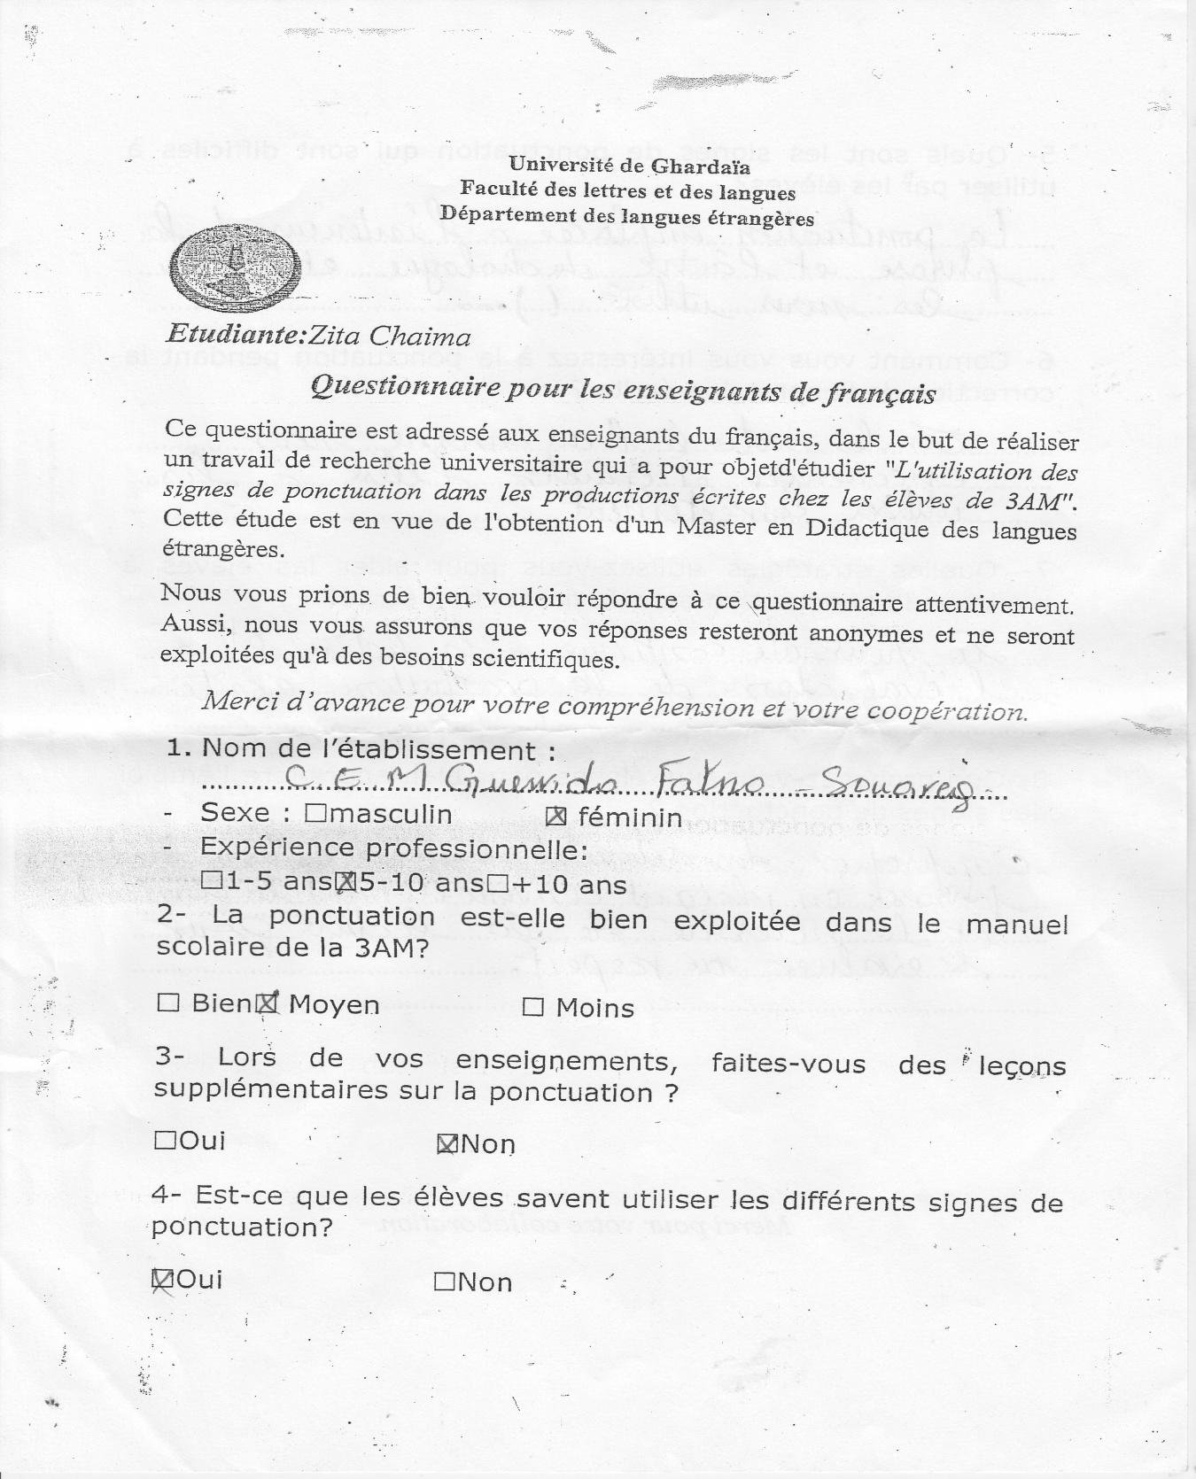
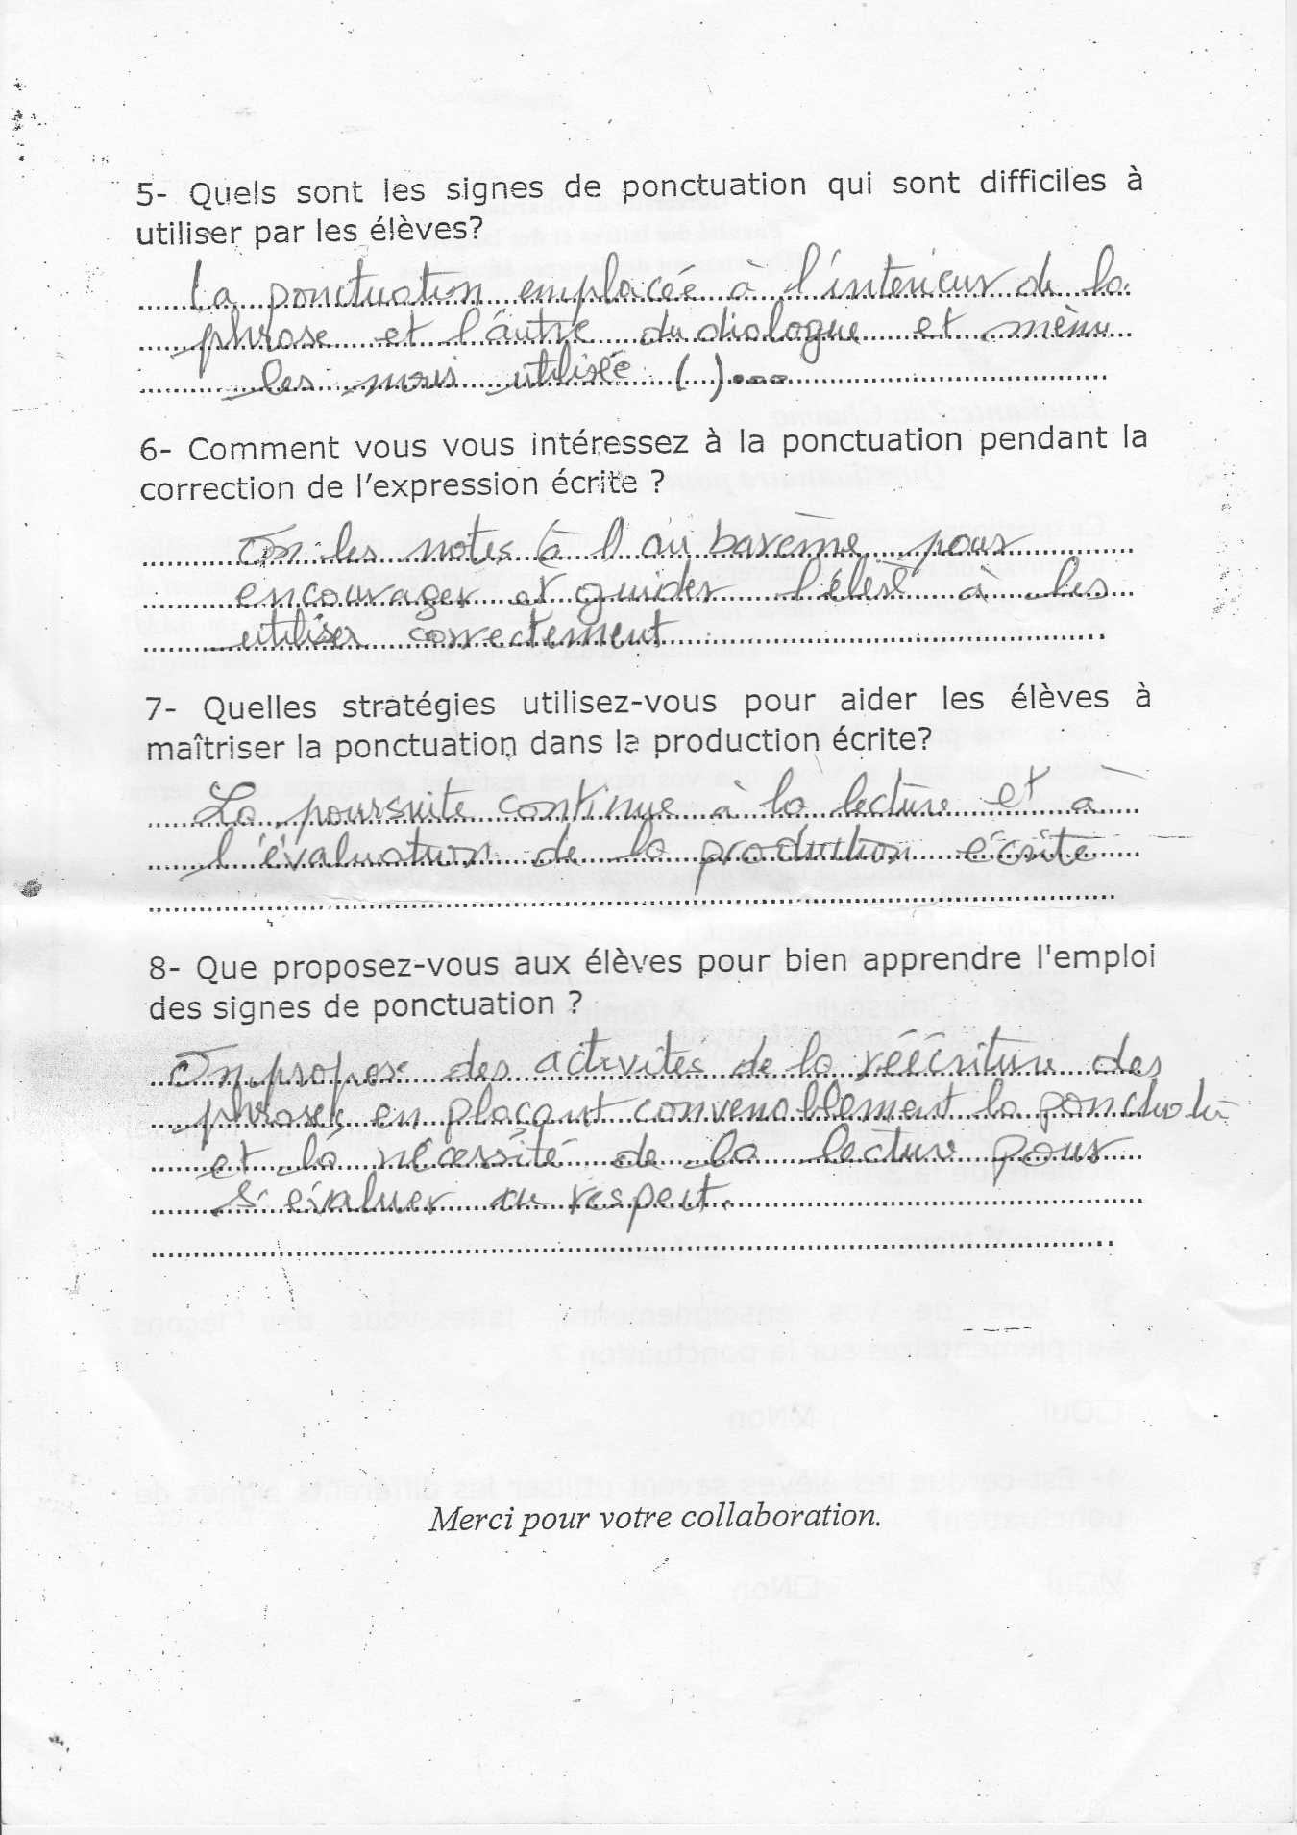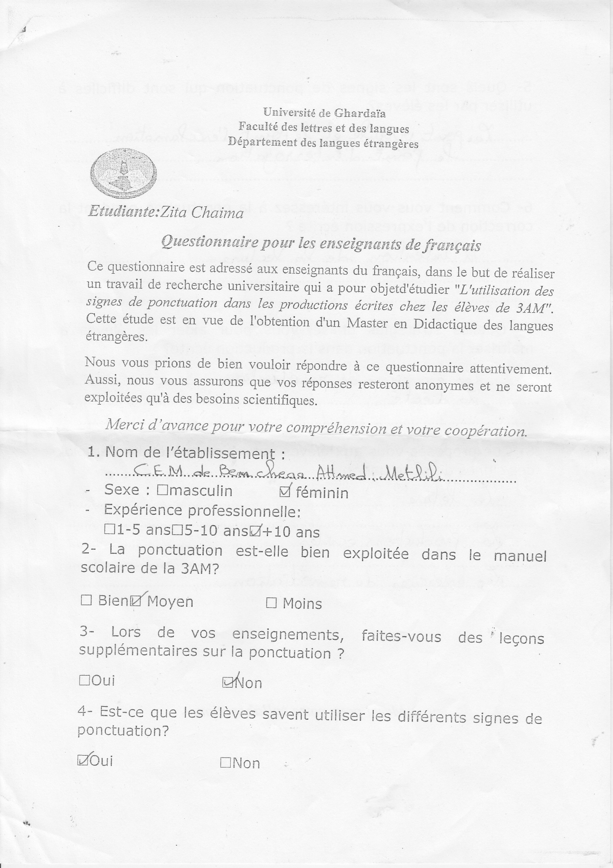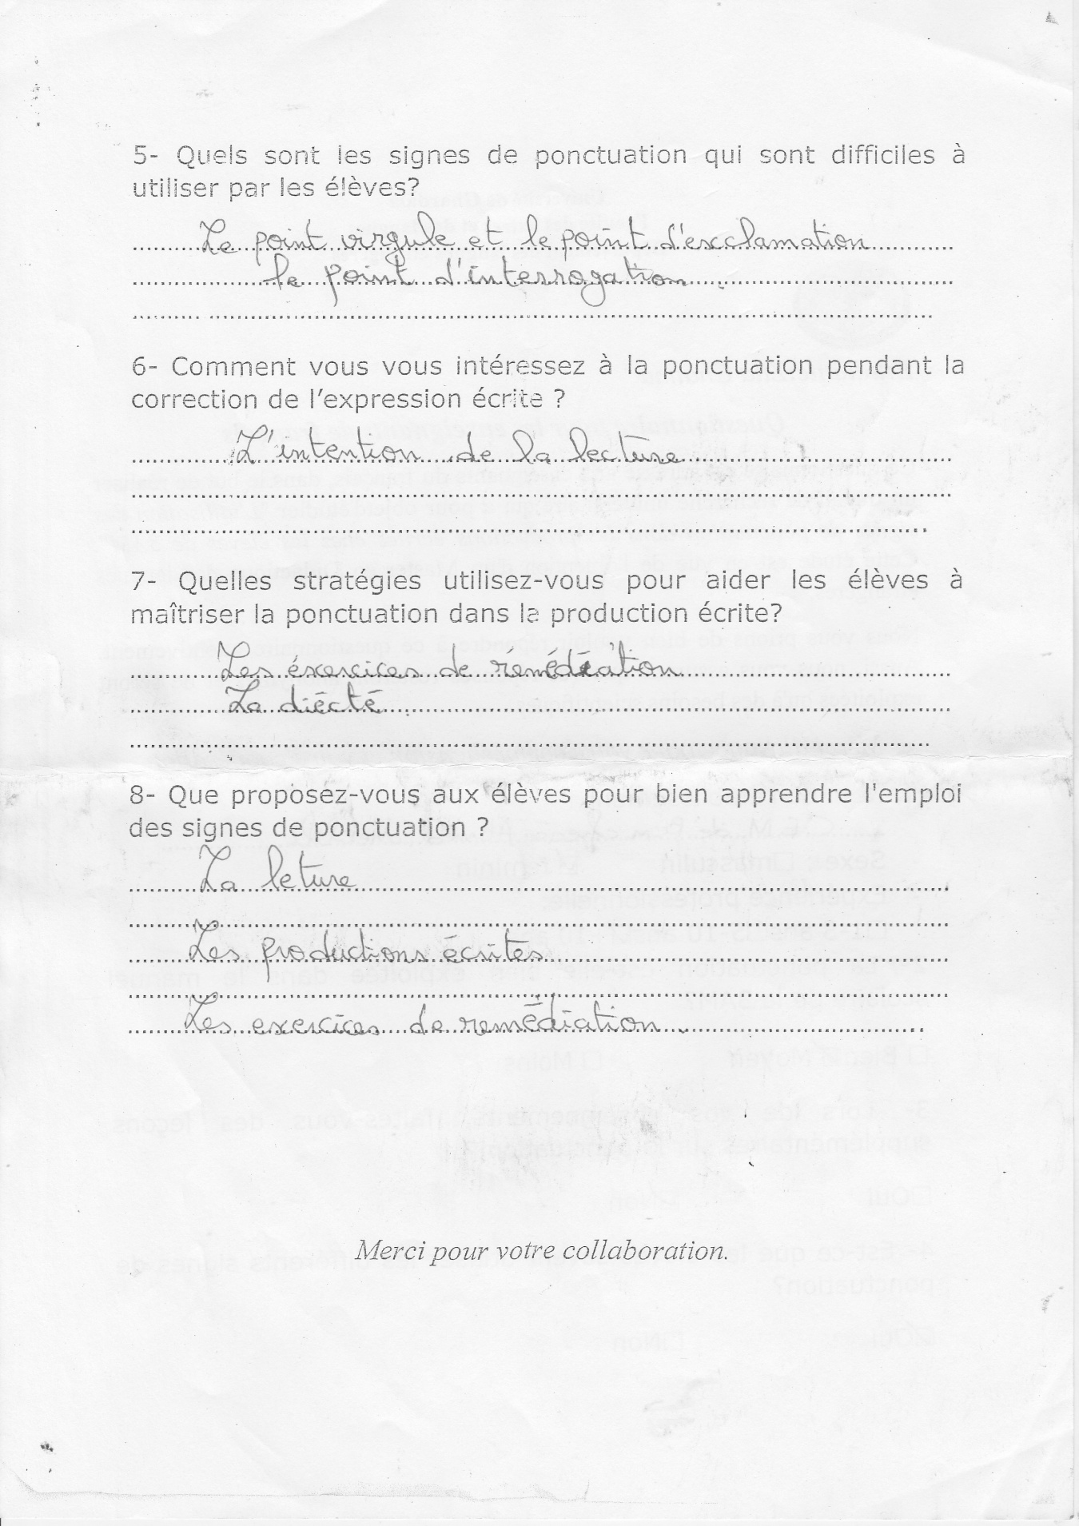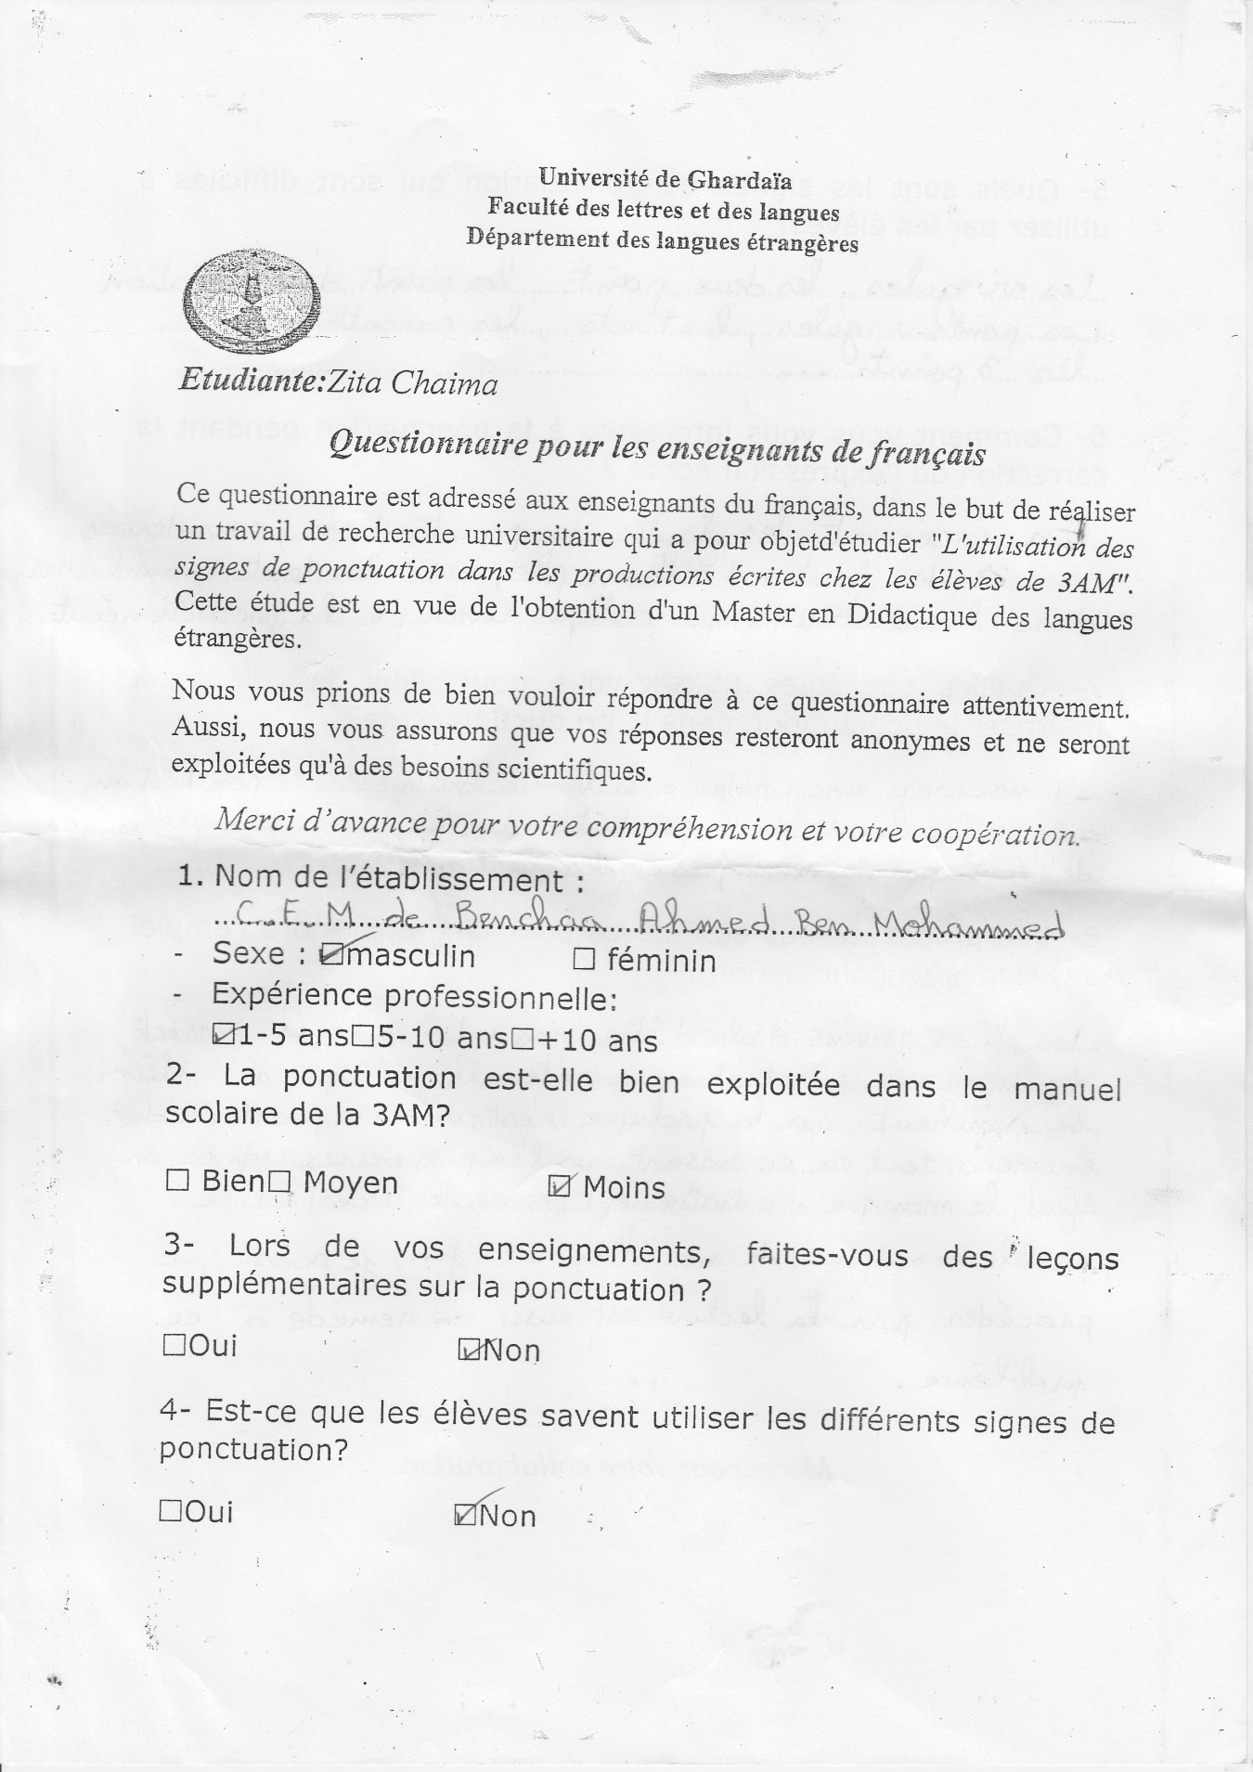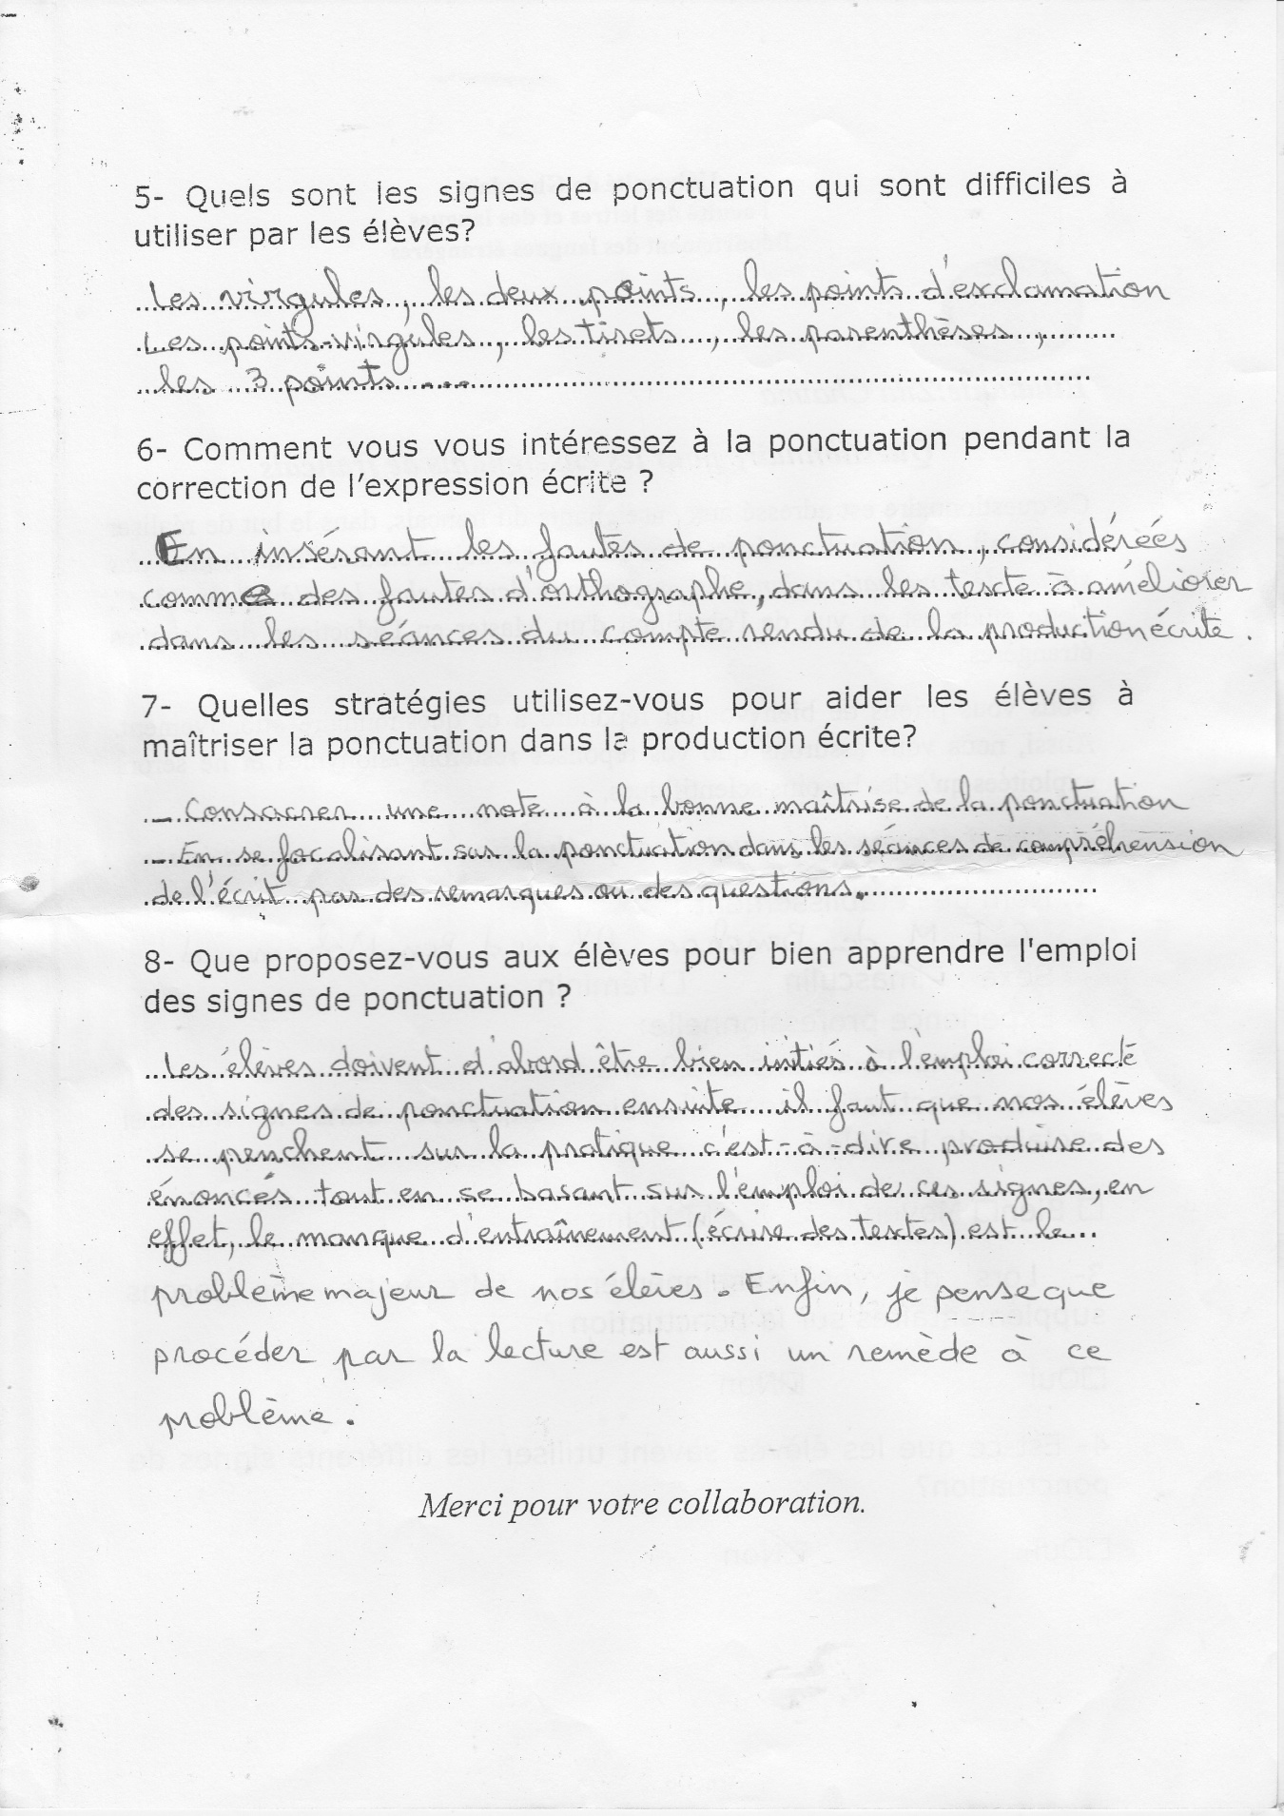
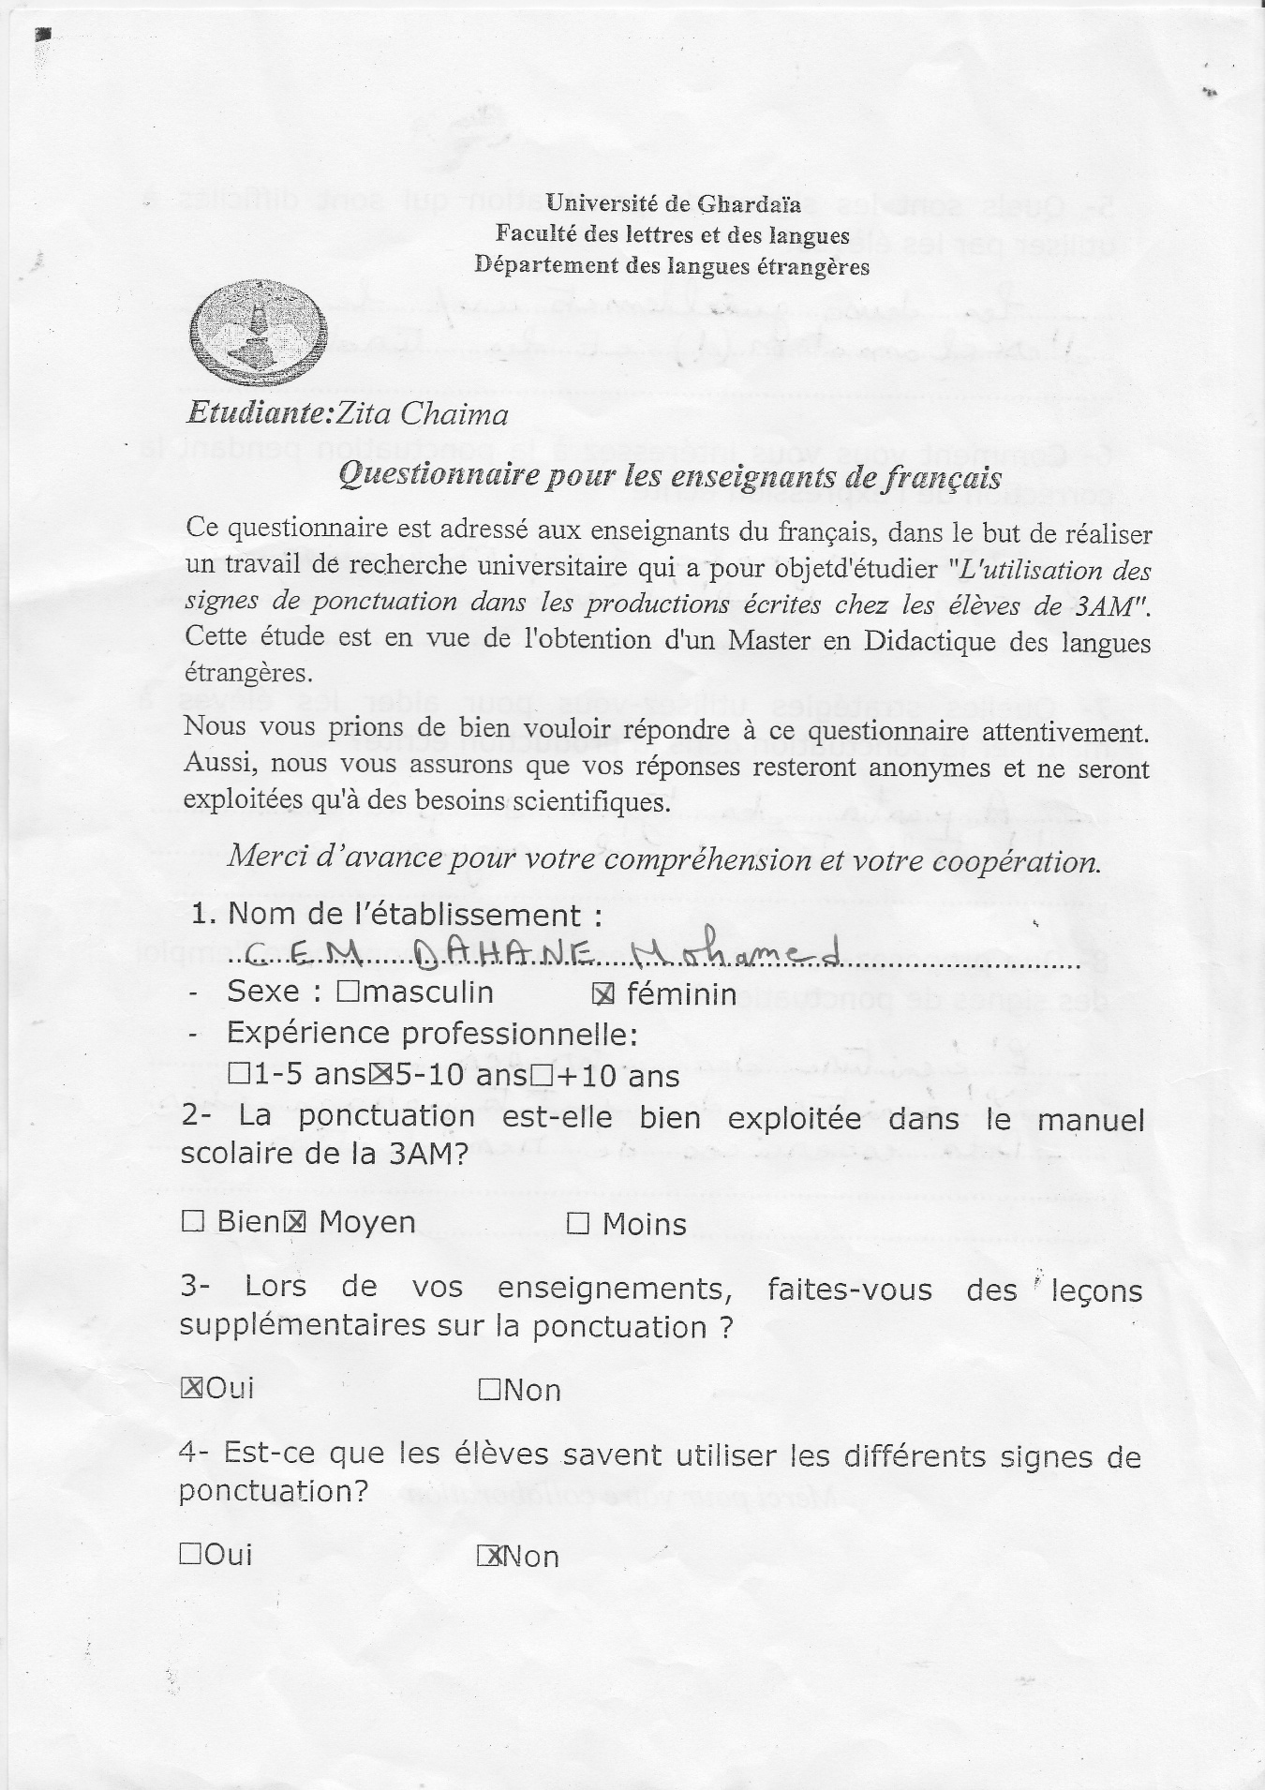
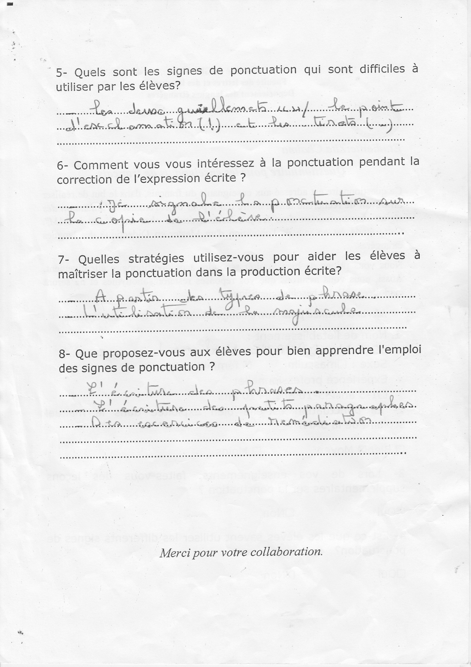
Annexe2 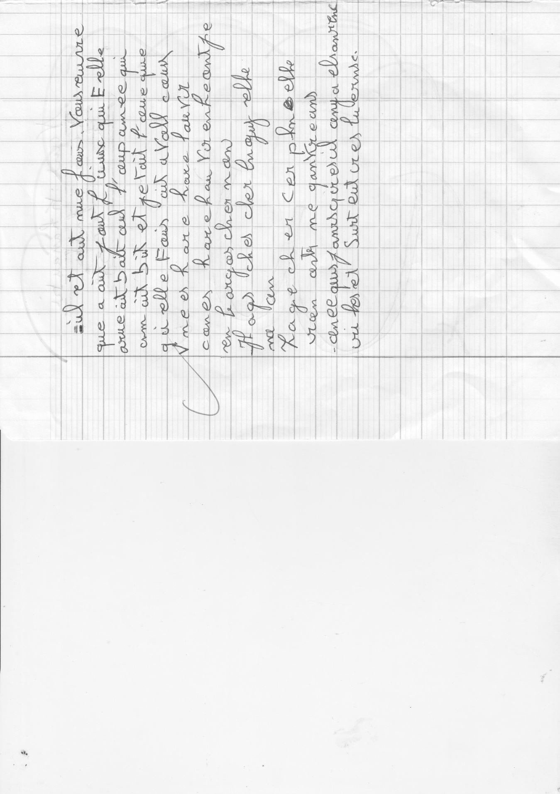
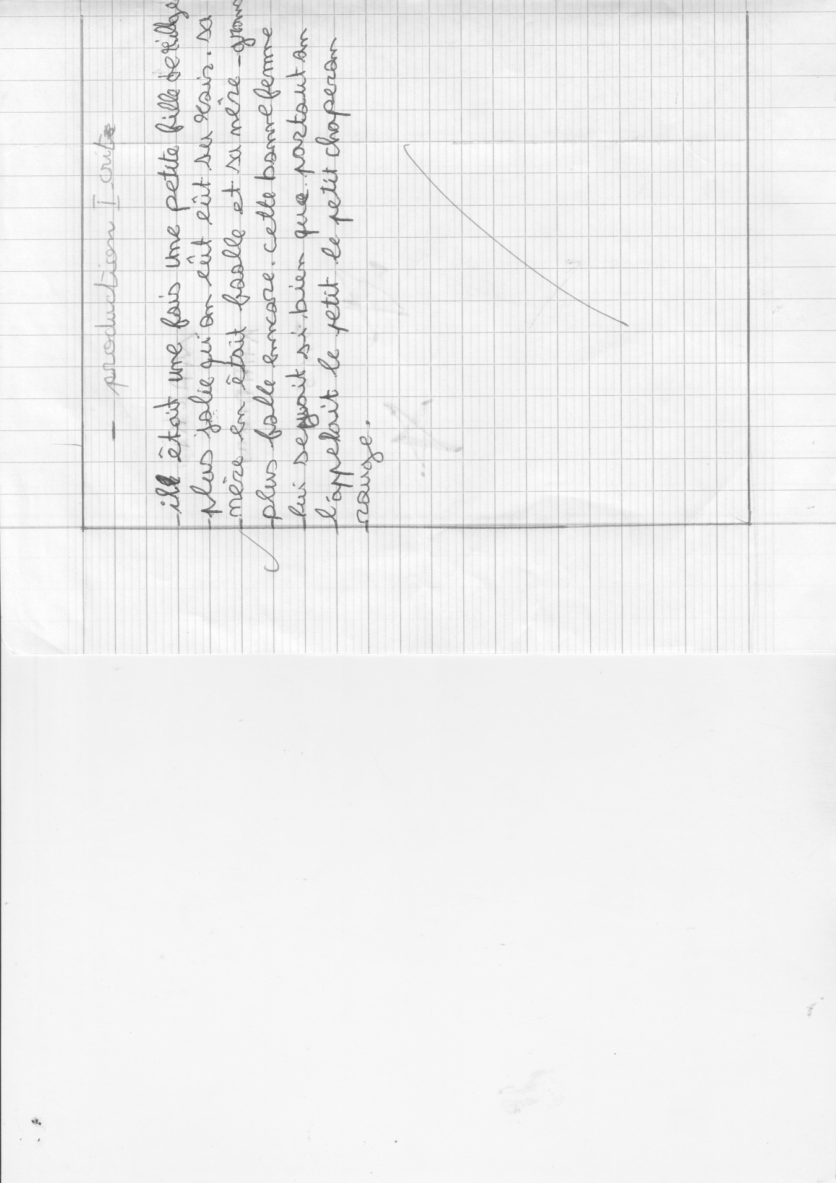

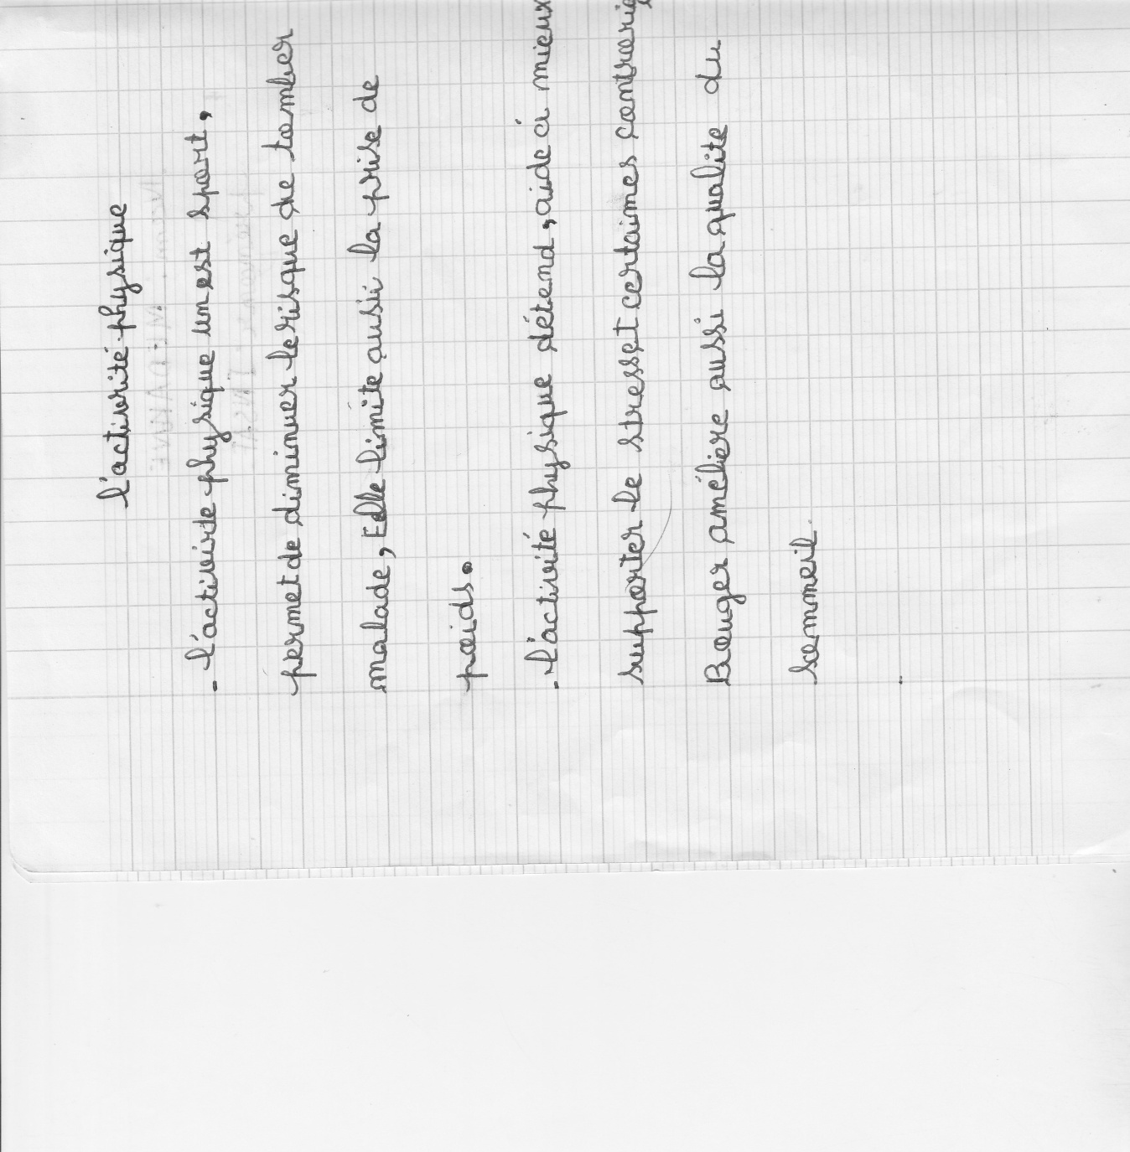

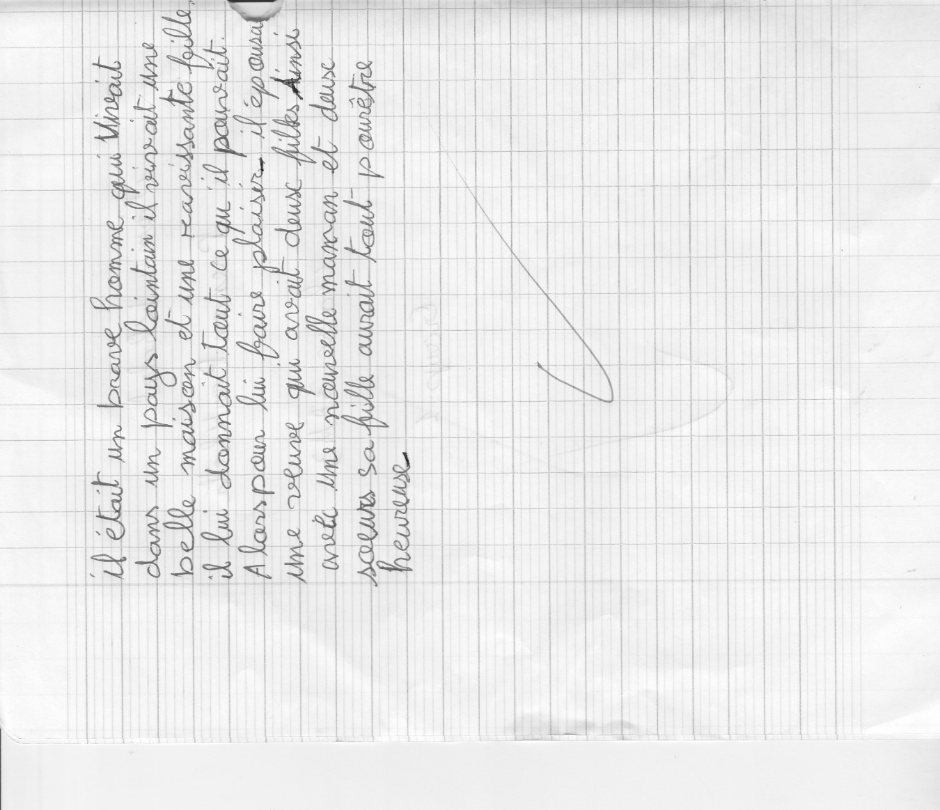

Tableaux
Tableau-1- L’emploi des signes de ponctuation (chapitre I).
Tableau-1-a-représentant le sexe des enseignants (chapitre II).
Tableau-1-b-représentant l’ancienneté des enseignants.
Tableau-2- L’exploitation de la ponctuation dans le manuel scolaire.
Tableau-3-représente des leçons supplémentaires sur la ponctuation.
Tableau-4-l’utilisation de différents signes de ponctuation par les élèves.
Tableau-5-représentant le nombre des élèves.
Tableau-6-Grille d’évaluation de la ponctuation.
Tableau-7-Emploi des signes de ponctuation.
Tableau-8-L’utilisation correcte et incorrecte de la ponctuation dans les productions écrites.
Figures
Figure-1- Un schéma montrant les compétences de l’écriture (chapitre I).
Figure-2-Un schéma illustrant les fonctions de la ponctuation.
Figure-1-a-Varibale de sexe (chapitre II).
Figure-1-b un cercle proportionnel qui représente l’ancienneté des enseignants.
Figure-2-une présentation proportionnelle sur l’exploitation de la ponctuation dans le manuel scolaire de la 3AM.
Figure-3-une présentation proportionnelle pour les séances supplémentaire sur la ponctuation.
Figure-4-l’utilisation des différents signes de ponctuation par les élèves.
Figure-5-Le nombre des élèves 2020/2021.
Figure-6-L’usage de la ponctuation chez les élèves de la 3Am.
Figure-7-Taux de l’utilisation correcte et incorrecte de la ponctuation dans les productions écrites.

Résumé :
Notre mémoire de recherche s’intitule « Etude de la ponctuation dans les productions écrites cas : Des apprenants de la 3AM de l’école SABRO Slimane à NOUMERATE ». Ce travail a pour objectif d’étudier l’emploi des différents signes de ponctuation et la maitrise du système de la ponctuation par les élèves de la 3AM. Notre étude est divisée en deux chapitres, un premier chapitre théorique contenant les notions conceptuelles et théoriques de l’étude, à savoir la ponctuation et la production écrite.
En deuxième lieu, un chapitre pratique dans lequel nous analyserons les résultats d’un questionnaire destiné aux enseignants de français de la 3AM, puis une analyse des productions écrites des apprenants de la 3AM. Pour effectuer notre recherche nous avons opté une approche analytique descriptive.
Mots clés : ponctuation, production écrite, analyse, maitrise.

Abstract :
Our recherche dissertation entiteled « Study Of Punctuation Marks In Written Productions Case : Learners Of the 3 Year Average of the SABRO Slimane school in Noumérate », This work amis to study to use of different punctuation marks and the mastery of the punctuation system by students of 3 Year avergae. Our study is diveded into two chapters, a first theorectical chapter containing the conceptual and theoretical notions of study, namely punctuation and written production.
The second, a practical chapter in which we will analyze the results of a questionnaire intended for French teachers and then the written productions of the 3 year average learners. Then an analysis of the written productions of the 3 year average learners.To carry out our research we opted for a descriptive analytical approach.

Key word : punctuation, written production, analysis, mastery.

الملخص :
عنوان اطروحتنا البحثية " دراسة علامات الترقيم في التعابير الكتابية حالة تلاميذ السنة تالته متوسط في متوسطة صبرو سليمان بنوميرات" يهدف هدا العمل الي دراسة استخدام مختلف علامات الترقيم من قبل طلاب سنة تالته متوسط. تنقسم دراستنا الي فصلين الأول هو الفصل النظري الدي يحتوي على المفاهيم النظرية اوهي علامات الترقيم والتعبير الكتابي تانيا، فصل نحلل فيه استبيانا مخصصا لأساتذة الفرنسية لسنة تالته متوسط تم تحليل التعابير الكتابية لطلاب السنة الثالثة متوسط. لإنجاز بحتنا اتبعنا طريقة تحليلية وصفية
الكلمات المفتاحية : علامات الترقيم، التعبير الكتابي. تحليل. الاتقان.

S, Borg. (2001). La notion de progression. Paris : Didier 1 er édition, p 42.
A, Germy. (2014). Déjouer les pièges du français. Paris : Ellipses, p34.
P, Martinez. (1996) .La didactique des langues étrangères. Paris : PUF, P3.
J-P, Cuq. (2003). Dictionnaire de didactique du français langue étrangère et seconde. Paris : CLLE international, p99.
J, Courtillon. (2003). Elaborer un cours de FLE. Paris : Hachette, p74.
A, Piolat. (1982). L’écrit et l’oral comme un système de production verbale. La France : éditeur inconnu, p159.
I, Gruca et J-P, Cuq. (2002). Cours de didactique en LE et LS. Grenoble : PUG, p178.
Ibidem.
S, Moirand. (1990). Enseigner à communiquer en langue étrange. Paris : Hachette FLE, p24.
S, Plane. (1994). Ecrire au collège didactique et pratique d’écriture. Paris : Nathan, p44.
I, Gruca et J-P, Cuq, Op.cit.p184.
D, Barril. (2002). Techniques de l’expression écrite et orale. Paris : Dalloz-Sirey, p237.
A, Dauzat. (1938). Dictionnaire étymologique de la langue française. Paris : Larousse, p164.
G, Jarno El-hilali. (2011).Enseigner et apprendre la grammaire le cas de la phrase et de la ponctuation au cycle II. Thèse de doctorat : Sciences de l’éducation. La ville française Toulouse : Université Toulouse 2 Le Mirail, p28.
Y, Lelay. (2009). Savoir rédiger Larousse. La France : Larousse, p26.
N, Catach. (1980). La ponctuation. Paris : Larousse, p21.
G, Mounin. (2004). Dictionnaire de la linguistique. France : Presses universitaires de France PUF, p75.
J, Popin. (1998). La ponctuation. Paris : Nathan Université, p29.
L.G, Védénina. (1980). La triple fonction de la ponctuation. Moscou : Catach, p 60.
Ibid., p64.
N, Catach, Op.cit., p19.
M-P, Dufour. (2004). Enseigner le système de la ponctuation. Paris : Le français d’aujourd’hui, p24.
J.-C, Pellât et M, Reigel et R, Rioul. (1994). Grammaire méthodique du français. Paris : Presses universitaires de France, p140.
J-P, Cuq et I, Gruca, Op.cit., p 209.

